SKRIPSI

IMPLEMENTASI SISTEM INFORMASI MANAJEMEN
DI SMA NEGERI 17 MAKASSAR

NURAISAH

JURUSAN ADMINISTRASI PENDIDIKAN
FAKULTAS ILMU PENDIDIKAN
UNIVERSITAS NEGERI MAKASSAR
2019

IMPLEMENTASI SISTEM INFORMASI MANAJEMEN
DI SMA NEGERI 17 MAKASSAR

SKRIPSI
Diajukan untuk Memenuhi Sebagai Persyaratan Guna
Memperoleh Gelar Sarjana Pendidikan pada Jurusan Administrasi Pendidikan
Strata Satu Fakultas Ilmu Pendidikan Universitas Negeri Makassar

Oleh:
NURAISAH
1443040005

JURUSAN ADMINISTRASI PENDIDIKAN
FAKULTAS ILMU PENDIDIKAN
UNIVERSITAS NEGERI MAKASSAR
2019
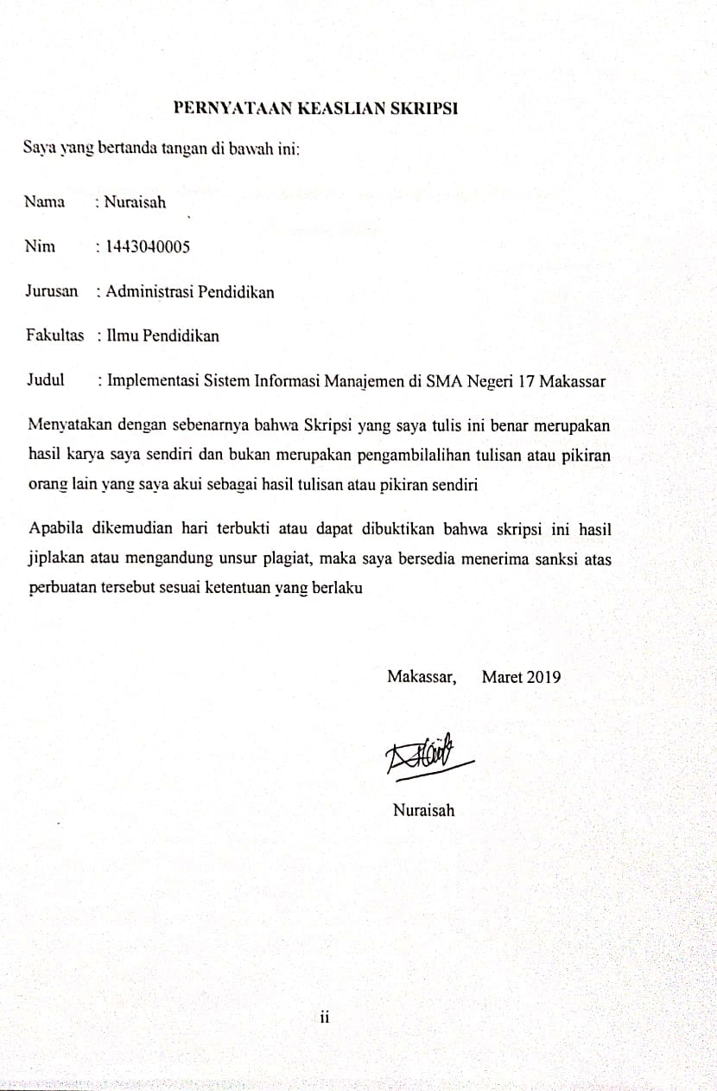

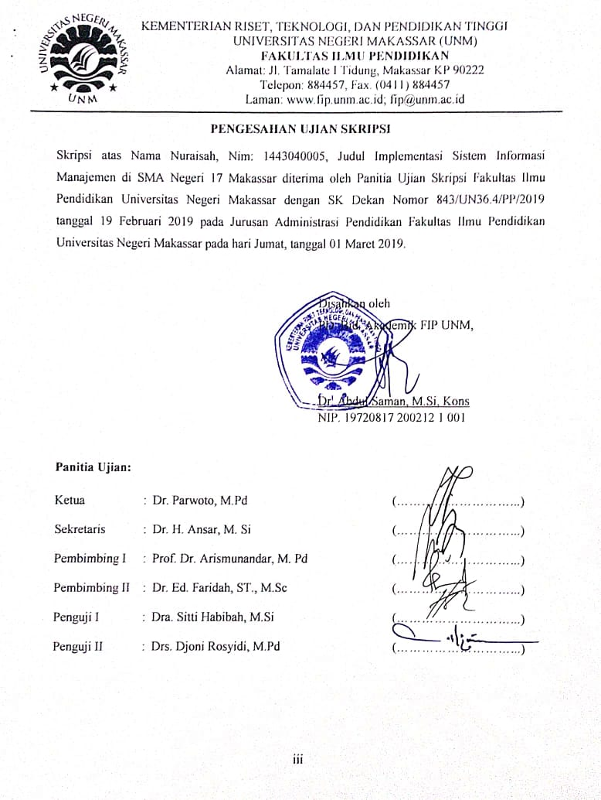

MOTO DAN PERUNTUKAN

“Berusaha dan Berdoa dalam Kebaikan serta Jangan Lupa Bersyukur”
(Nuraisah, 2018)

Kuperuntukkan karya ini sebagai rasa terima kasihku terhadap kedua orang tuaku yang menjadi inspirasiku, jadi penguatku serta untuk orang-orang yang dengan ikhlas memberi dorongan selama masa-masa penyelesaian studi.

Terima kasih.

ABSTRAK
Nuraisah. 2018. Skripsi. Implementasi Sistem Informasi Manajemen di SMAN 17 Makassar. Dibimbing oleh Prof. Dr. H. Arismunandar, M.Pd dan Dr. Ed. Faridah, ST., M.Sc. Jurusan Administrasi Pendidikan Fakultas Ilmu Pendidikan Universitas Negeri Makassar

Penelitian ini bertujuan untuk menelaah Implementasi Sistem Informasi Manajemen di SMAN 17 Makassar. Yang berfokus pada aspek (1) Pengelolaan SIM berbasis Dapodik dan Website Sekolah (2) Pemanfaatan SIM berbasis Dapodik dan Website Sekolah serta (3) Faktor pendukung dan penghambat Implementasi SIM berbasis Dapodik dan Website Sekolah. Penelitian ini menggunakan pendekatan kualitatif. Tekhnik pengumpulan data menggunakan wawancara dan dokumentasi, dengan menggunakan analisis deskriptif kualitatif. Hasil penelitian menunjukkan bahwa 1). Pengelolaan Sistem Informasi Manajemen berbasis Dapodik dan Website Sekolah terlihat belum maksimal dikarenakan tidak adanya pegorganisasian secara jelas dan tertulis seperti dalam struktur organisasi sekolah. Meskipun terdapat petugas yang secara khusus menangani Dapodik dan Website Sekolah 2) Pemanfaatan Sistem Informasi Manajemen berbasis Dapodik dan Website Sekolah dapat terlihat dengan dimanfaatkannya aplikasi Dapodik dalam pelaksaan beberapa kebijakan seperti penggunaan dan BOS, ujian nasional hingga sertifikasi guru. Sedangkan Website Sekolah sendiri digunakan sebagai publikasi berita-berita mengenai sekolah serta dimanfaatkan dalam ujian online semester 3) Faktor pendukung Implementasi SIM di SMAN 17 sendiri adalah perangkat keras seperti komputer yang tersedia dengan kualiatis yang baik. Sedangkan faktor penghambat terdapat pada jaringan sekolah yang biasa drop karena terlalu banyak yang mengakses.

PRAKATA
Segala puji dan syukur penulis ucapkan kehadirat Allah Swt pencipta alam semesta atas limpahan Rahmat, Karunia dan kekuatan yang dianugerahkan kepada penulis sehingga skripsi ini dapat terselesaikan. Shalawat dan Salam semoga senantiasa tercurah kepada junjungan dan tauladan kita, baginda Rasulullah Muhammad SAW, beserta para sahabat dan keluarga beliau yang telah memberikan tauladan dalam menjalani kehidupan di dunia dan di akhirat.
Dalam kesempatan ini penulis mengucapkan banyak terima kasih yang sebesar-besarnya kepada orang tua tercinta Zainal dan Marniah yang sangat berjasa dalam kehidupan penulis yang telah memberikan dukungan, tak henti-hentinya memanjatkan do’a, dan pengorbanannya untuk penulis. Tak lupa pula penulis memberikan penghormatan dan penghargaan kepada Prof. Dr. H. Arismunandar, M.Pd selaku Pembimbing I dan Dr. Ed. Faridah, S.T., M.Sc selaku Pembimbing II, semoga Allah Swt melimpahkan Rahmat dan HidayahNya sepanjang hidupnya, Amin.
Penyusunan skripsi ini tidak akan terselesaikan tanpa adanya bantuan serta kemurahan hati dari berbagai pihak. Oleh karena itu, disamping rasa syukur yang tak terhingga atas nikmat yang telah diberikan oleh Allah Swt penulis juga menyampaikan ucapan terima kasih yang tiada hingganya kepada:
- Prof Dr. H Husain Syam, M. TP selaku Rektor Universitas Negeri Makassar yang telah memberikan kesempatan kepada penulis untuk menyelesaikan studi_di_Universitas_Negeri_Makassar.
- Dr. Abdul Saman, M.Si, Kons sebagai Dekan; Drs. Muslimin, M.Ed sebagai WD II; Dr. Pattaufi, S.Pd, M.Si sebagai WD III dan Dr. Parwoto, M.Pd sebagai WD IV FIP UNM, yang telah memberikan layanan akademik, administrasi dan kemahasiswaan selama proses pendidikan dan penyelesaian studi.
- Dr. Ansar, M.Si selaku Ketua jurusan, Dr. Wahira, M.Pd selaku Sekretaris Jurusan Administrasi Pendidikan, dan Dr. Ed. Faridah, S.T., M.Sc selaku ketua Lab Jurusan Administrasi Pendidikan Fakultas Ilmu Pendidikan Universitas Negeri Makassar yang telah memberikan bimbingan dan memfasilitasi penulis selama proses perkuliahan.
- Drs. Sitti Habibah, M.Si sebagai penguji I, dan Drs. Djoni Rosyidi,M.Pd sebagai penguji II.
- Terima kasih Kepada Bapak Syamsuddin, S.Pd, MM selaku Kepala Sekolah SMA Negeri 17 Makassar beserta seluruh guru yang telah yang telah memberikan kesempatan untuk melakukan penelitian di sekolah ini.
- Kepada saudara dan saudariku Addah, Ihsan dan Inna yang tak henti-hentinya memberi semangat dan motivasi untuk penulis.
- Kepada keluarga besar yang telah memberikan motivasi dan dukungan kepada penulis selama menempuh pendidikan.
- Teman-teman tercinta Mahasiswa Administrasi Pendidikan 2014 Harisa, Wilda, Fatimah, Gita, Fatma, Nita, Waode dan Rabbi serta teman-teman lainnya yang tidak bisa saya sebutkan satu persatu yang berjuang bersama-
sama selama menempuh pendidikan, terima kasih untuk menjadi saudara dan sahabat terbaik bagi penulis.
- Teman-teman kost tercinta Hilda, Afny, Ulfi, Heri, Fitri dan Sulmaidah yang selalu menyemangati saya.
- Ucapan terima kasih penulis kepada pihak yang tidak bisa saya sebut satu persatu yang secara langsung maupun tidak langsung membantu selama penyelesaian karya ini.
Semoga semua yang telah diberikan oleh Bapak dan Ibu serta semua pihak yang telah membantu penulisan selama ini mendapat balasan yang berlipat ganda dan menjadi amal sholeh di hadapan Allah SWT. Penulis berharap skripsi ini dapat bermanfaat bagi kita semua. Aamiin, yarrobal ‘alamin.

Makassar, Maret 2019

Nuraisah

DAFTAR ISI

HALAMAN JUDUL i
PERSETUJUAN PEMBIMBING ii
PERNYATAAN KEASLIAN SKRIPSI iii
MOTO DAN PERUNTUKAN iv
ABSTRAK v
PRAKATA vi
DAFTAR ISI ix
DAFTAR GAMBAR xii
DAFTAR LAMPIRAN xiii
BAB I PENDAHULUAN 1
- Konteks Penelitian 1
- Fokus Penelitian 6
- Tujuan Penelitian 7
- Manfaat Penelitian 7
BAB II TINJAUAN PUSTAKA DAN KERANGKA 9
- Tinjauan Pustaka 9
- Konsep Sistem Informasi Manajemen 9
- Konsep Teknologi Informasi dan Komunikasi 10
- Keterkaitan antara SIM dan TIK 17
- Dapodik 19
- Website Sekolah 23
- Pengertian Implementasi 26
- Tinjauan Pustaka Mengenai Pengelolaan 27
- Pengertian Pemanfaatan 27
- Kerangka Konseptual 28
BAB III METODE PENELITIAN 30
- Pendekatan dan Jenis Penelitian 30
- Fokus dan Deskripsi Fokus Penelitian 31
- Lokasi Penelitian 32
- Sumber Data 32
- Prosedur Pengumpulan Data 32
- Analisis Data 34
- Pengecekan Keabsahan Data 35
- Tahap-tahap Penelitian 35
BAB IV HASIL PENELITIAN DAN PEMBAHASAN 38
- Hasil Penelitian 38
- Pengelolaan Sistem Informasi Manajemen Berbasis Dapodik dan
Website Sekolah 38
- Pemanfaatan Sistem Informasi Manajemen BerbasisDapodik dan
Website Sekolah 45
- Faktor Pendukung dan Penghambat SIM dan Website Sekolah 53
- Pembahasan 61
- Pengelolaan Sistem Informasi Manajemen Berbasis Dapodik dan
Website Sekolah 54
- Pemanfaatan Sistem Informasi Manajemen BerbasisDapodik dan
Website Sekolah 55
- Faktor Pendukung dan Penghambat SIM dan Website Sekolah 58
BAB V KESIMPULAN DAN SARAN 65
- Kesimpulan 65 Saran 66
DAFTAR PUSTAKA 67
LAMPIRAN 69

DAFTAR GAMBAR

Nomor Halaman
2.1 Gambaran data pada Dapodik SMAN 17 Makassar 46
2.2 Gambaran data pada Dapodik SMAN 17 Makassar 46
2.3 Gambaran data pada Dapodik SMAN 17 Makassar 46
2.4 Informasi Dapodik yang bisa diakses masyarakat umum 52
2.5 Informasi Dapodik yang bisa diakses masyarakat umum 53
2.6 Gambaran Website Sekolah SMAN 17 Makassar 55
2.7 Gambaran Website Sekolah SMAN 17 Makassar 56
2.8 Gambaran Sarana Prasarana SMAN 17 Makassar 57
2.9 Gambaran Sarana Prasarana SMAN 17 Makassar 58

DAFTAR LAMPIRAN

No Judul Lampiran Halaman
- Profil Sekolah 70
- Kisi-kisi Instrumen 73
- Hasil Wawancara 82
- Hasil Dokumentasi 98
- Persuratan Izin penelitian 104
- Riwayat Hidup 111

BAB I

PENDAHULUAN

Konteks Penelitian
Informasi merupakan sumber yang dibutuhkan pimpinan lembaga pendidikan dalam pengambilan keputusan. Informasi dapat memperbaiki kinerja lembaga pendidikan, layaknya kinerja usaha lembaga bisnis. Pentingnya suatu informasi juga ditegaskan Hassan dan Saxena dalam jurnal penelitian Management Information System for Education yang mengatakan bahwa
“Performance of an organization to achive its goals and objectives largely depends upon the resources available to it both from inside and outside. Various resources are required to perform, which include manpower, materials, finance, facilities and information. Information is one of the most important resource of the organitaion that have an impact on all the other resources” (Hassan dan Saxena, 2014:36)

Informasi harus dikelola dengan baik dan memadai agar memberikan manfaat yang maksimal. Penerapan sistem informasi di dalam suatu organisasi dimaksudkan untuk memberikan dukungan informasi yang dibutuhkan, khususnya oleh para pengguna informasi dari berbagai tingkatan manajemen. Sistem informasi yang digunakan oleh para pengguna dari berbagai tingkatan manajemen ini biasa disebut sebagai: Sistem Informasi Manajemen.
Sistem Informasi Manajemen (SIM) sendiri menurut Raymond McLeod dalam Rochaety dkk (2011:13) adalah “ sebuah sistem informasi manajemen yaitu sebuah sistem berbasis komputer yang menyediakan informasi untuk kebutuhan bagi pemakainya”. Sistem informasi manajemen merupakan salah satu istilah dari penggunaan sistem informasi dari suatu organisasi.
Sistem informasi manajemen dalam dunia pendidikan dikenal dengan istilah sistem informasi manajemen pendidikan yang mana merupakan sesuatu hal yang harus diterapkan oleh suatu sekolah demi kemajuan sekolah sekolah tersebut. Dimana sejalan dengan yang dikatakan bahwa SIM Pendidkan adalah suatu sistem yang dirancang untuk menyediakan informasi guna mendukung pengambilan keputusan pada kegiatan manajemen (perencanaan, penggerakan, pengorganisasian, dan pengendalian) dalam lembaga pendidikan. (Rochaety dkk, 2011:13)
Pentingnya Sistem Informasi Manajemen juga ditegaskan dalam Peraturan Pemerintah Republik Indonesia No. 11 Tahun 2008 tentang informasi dan transaksi elektronik, dinyatakan:
“Pembangunan nasional adalah suatu proses yang berkelanjutan yang harus senantiasa tanggap terhadap berbagai dinamika yang terjadi di masyarakat bahwa globalisasi informasi telah menempatkan Indonesia sebagai bagian dari masyarakat informasi dunia sehingga mengharuskan dibentuknya pengaturan mengenai pengelolaan informasi dan transaksi elektronik di tingkat nasional sehingga pembangunan teknologi informasi dapat dilakukan secara optimal, merata, dan menyebar ke seluruh lapisan masyarakat guna mencerdaskan kehidupan bangsa.
Peraturan Menteri Pendidikan Nasional Nomor 20 tahun 2006 pasal 4 point h tentang rincian tugas unit kerja dilingkungan inspektorat jenderal adalah melaksanakan pengelolaan system informasi manajemen peng-awasan bidang pendidikan. Penerapan system informasi manajemen dengan berbasis computer itu perlu diterapkan di lembaga pendidikan, supaya mem-permudah system administrasi dan manajemen pendidikan di sekolah dan proses pengambilan keputusan.”
Sistem Informasi Manajemen lembaga pendidikan akan memberikan beberapa manfaat sebagai berikut; Pertama, tersedianya sistem pengelolaan data dan informasi pendidikan. Kedua, terintegrasinya data dan informasi pendidikan untuk mendukung proses pengambilan keputusan. Ketiga, tersedianya data dan informasi pendidikan yang lengkap bagi seluruh stakeholders yang berkepentingan dalam bidang pendidikan.
Selain itu, penerapan Sistem Informasi Manajemen pada lembaga pendidikan berfungsi sebagai alat bantu pengambil keputusan dan oleh pihak lain yang tergabung dalam inter-organizational information system sehingga organisasi pendidikan dapat berinteraksi dengan pihak berkepentingan (stakeholders).
Pengembangan Sistem Informasi Manajemen pada lembaga pendidikan sangat dibutuhkan dalam menghadapi persaingan global lembaga pendidikan dituntut untuk memberikan informasi lebih cepat, akurat dan nyaman yang merupakan bagian dari kualitas pelayanan, sehingga akan menjadi sebuah keunggulan bersaing (competitive advantage).
Penjelasan diatas menggambarkan pentingnya implementasi Sistem Informasi Manajemen tidak terkecuali dalam dunia pendidikan, sehingga dapat meningkatkan efektivitas dan efisiensi manajemen pendidikan itu sendiri serta pencapaian tujuan pendidikan secara umumnya.
Impelementasi Sistem informasi manajemen tidaklah bisa terlepas dari tekhnologi informasi dan komunikasi sebagai penunjang sistem informasi manajemen itu sendiri. Selain itu, konsep TIK dan SIM terkadang dipersamakan, akan tetapi dua hal tersebut adalah hal yang berbeda meskipun saling berkaitan. Tekhnologi informasi dan komunikasi atau TIK adalah bagamaimana menyediakan informasi yang berkualitas sedang sistem informasi manajemen adalah bagaimana menggunakan informasi itu sendiri bagi proses manajemen, komunikasi dan pengambilan keputusan.
Teknologi informasi dan komunikasi sendiri menurut (Rusman dkk, 2011:28) adalah semua teknologi yang berhubungan dengan pengambilan, pengumpulan, penyimpanan, penyebaran dan penyajian informasi.tercakup dalam definisi tersebut semua perangkat lunak, kandungan isi, dan infrastruktur komputer maupun komunikasi.
Berdasarkan observasi saya lakukan di SMAN 17 Makassar teknologi informasi dan komunikasi yang menonjol di sekolah yaitu dapodik dan Website sekolah. Dimana mereka memiliki operator yang khusus menangani masalah dapodik dan khusus menangani Website sekolah. Kemudian setelah saya melihat Website SMAN 17 Makassar dapat dikatakan Website mereka cukup update jika dibandingkan dengan Website sekolah-sekolah lainnya di kota makassar. Kemudian dapodik SMAN 17 Makassar dapat saya akses akan tetapi yang bersifat umum saja seperti informasi sekolah, jumlah murid atau jumlah guru disekolah serta kondisi sarpras di sekolah. Sehingga pertanyaan selanjutnya adalah seperti apa pemanfaatan serta pengelolaan dapodik dan Website tersebut dalam Sistem Informasi Manajemen sekolah.

Penelitian mengenai Sistem Informasi Manajemen di sekolah bukanlah suatu hal yang baru. Banyak penelitian mengenai hal tersebut. Berikut beberapa penelitian sebelumnya mengenai Implementasi SIM di sekolah seperti penelitian yang dilakukan oleh Khusnul Hadi (Jurusan Kependidikan Islam, Fakultas Tarbiyah, IAIN Walisongo Semarang, 2011) dengan judul penelitian Optimalisasi Penerapan Sistem Informasi Manajemen (SIM) dalam Peningkatan Layanan Pendidikan di SMA Semesta Kota Semarang. Dari hasil penelitian pengembangan SIM lembaga dapat memberikan peningkatan dalam layanan pendidikan yaitu pertimbangan pengambilan kebijakan terhadap proses pelanggan dalam suatu penetapan pemenuhan standar mutu pendidikan yang mencakup Layanan Pokok dan Layanan Bantu.
Selanjutnya penelitian juga dilakukan oleh Fifi Fitriah (Prodi Manajemen Pendidikan, Jurusan Pendidikan Islam, Fakultas Ilmu Tarbiyah dan Kependidikan, UIN Syarif Hidayatullah,2011) dengan judul penelitian Penerapan Sistem Informasi Manajemen Pendidikan dalam Meningkatkan Pelayanan Sekolah Terhadap Masyarakat pada SMA Mulya 400 Pondok Pinang Jakarta Selatan dimana hasil penelitian menunjukkan penerapan Website SMA Bakti Mulya 400 sudah cukup baik terlihat dari analisis perhitungan dengan nilai rata-rata 61,45%
Kemudian yang terakhir yaitu dilakukan oleh Mochamad Ridwan Hasan (Program Magister Manajemen Pendidikan Islam Sekolah Pascasarjana Universitas Islam Negeri Maulana Malik Ibrahim Malang, 2014) dengan judul penelitian Implementasu Sstem Informasi Manajemen berbasis ICT dalam meningkatkan Efektivitas Kegiatan Belajar Mengajar dan Administrasi di Sekolah Islam SMP Plus Al Kautsar Malang dimana hasil penelitian menunjukkan (1) Implementasi SIM berbasis ICT di SMP Plus Al-Kautsar dalam kegiatan akademik dapat dilihat dalam empat bidang, yaitu: a) Bidang kurikulum, b) Bidang strategi pembelajaran, c) Materi pembelajaran, d) Penilaian. (2) Implementasi SIM berbasis ICT dalam kegiatan administrasi di SMP Plus Al-Kautsar setidaknya dapat dibagi dalam beberapa bidang: a) Tata Kelola Sekolah, b) Manajemen Keuangan, c) Manajemen Sarana Prasarana, d) Data Pokok Pendidikan (DAPODIK), f) Perpustakaan, g) Manajemen Teknologi,h) Manajemen Keamanan. (3) Adapun dampak implementasi SIM berbasis ICT dalam meningkatkan efektifitas kegiatan belajar mengajar dan administrasi meliputi: a) Strategi keunggulan kompetitif; b) Pembelajaran lebih efektif dan efisien; c) Mempermudah dalam pengelolaan data-data manajemen administrasi sekolah; d) Produktifitas kinerja meningkat karena sistem yang digunakan berbasis digital.
Penelitian-penelitian diatas membahas mengenai sistem informasi manajemen di sekolah, yang menjadi perbedaan penelitian yang akan saya lakukan adalah fokus penelitian itu sendiri, dimana saya akan meneliti mengenai Implementasi Sistem Informasi Manajemen di SMAN 17 Makassar.

Fokus Penelitian
Fokus penelitian ini antara lain:
- Bagaimanakah pengelolaan SIM berbasis Dapodik dan Website Sekolah di SMAN 17 Makassar?
- Bagaimanakah pemanfaatan SIM berbasis Dapodik dan Website Sekolah di SMAN 17 Makassar?
- Bagaimanakah faktor pendukung dan faktor penghambat SIM berbasis Dapodik dan Website Sekolah di SMAN 17 Makassar?

Tujuan Penelitian
Berdasarkan pada fokus penelitian di atas, maka tujuan penelitian ini antara lain:
- Untuk mengetahui bagaimanakah pengelolaan SIM berbasis Dapodik dan Website Sekolah di SMAN 17 Makassar.
- Untuk mengetahui bagaimanakah pemanfaatan SIM berbasis Dapodik dan Website Sekolah di SMAN 17 Makassar
- Untuk mengetahui bagaimanakah faktor pendukung dan faktor SIM berbasis Dapodik dan Website Sekolah di SMAN 17 Makassar.

Manfaat Penelitian
Hasil penelitian ini diharapkan dapat memberikan sumbangan pemikiran bagi pihak-pihak yang terlibat.
- Manfaat Teoritis
Diharapkan dapat dijadikan sebagai bahan refrensi keilmuan mengenai pelaksanaan Sistem Informasi Manajemen di Sekolah
- Manfaat Praktis
- Bagi pihak sekolah, sebagai bahan refrensi perbaikan sistem informasi manajemen di sekolah sehingga dapat meningkatkan efektivitas dan kualitas pengelolaan sistem informasi manajemen di sekolah.
- Bagi peneliti, dapat dijadikan sebagai momentum untuk melatih kemampuan penulisan karya ilmiah dan dapat memperluas wawasan serta pengalaman praktis dalam dunia pendidikan khususnya dalam hal sistem informasi manajemen di sekolah.
- Bagi pembaca, dapat dijadikan sebagai refrensi bacaan dan menambah wawasan mengenai sistem informasi manajemen di sekolah.

BAB II

TINJAUAN PUSTAKA DAN KERANGKA KONSEPTUAL

Tinjauan Pustaka

Konsep Sistem Informasi Manajemen
- Pengertian Sistem Informasi Manajemen
Sistem infromasi merupakan kumpulan dari sub-subsistem seperti perangkat keras, perangkat lunak, manusia, prosedur, basis data dan jaringan komunikasi dimana saling berhubungan satu sama lain dan bekerja sama secara harmonis untuk mencapai satu tujuan, yaitu mengolah data menjadi infromasi yang berguna (Darmawan & Fauzi, 2013:13).
Sistem informasi adalah suatu sistem di dalam suatu organisasi yang mempertemukan kebutuhan pengolahan transaksi harian yang mendukung fungsi operasi organisasi yang bersifat manajerial dengan kegiatan strategi dari suatu organisasi untuk dapat menyediakan kepada pihak luar tertentu dengan laporan-laporan yang diperlukan (Sutabri, 2016:42).
Pada umumnya, apabila orang membicarakan sistem informasi manajemen, yang tergambar adalah suatu sistem yang diciptakan untuk melaksanakan pengolahan data yang akan dimanfaatkan oleh suatu organisasi, atau untuk pengambilan keputusan oleh organisasi tersebut. Kini jika mendengar istilah sistem informasi manajemen, biasanya kita juga membayangkan suatu sistem komputer. Sesungguhnya pengertian tentang sistem informasi manajemen telah ada sebelum perangkat komputer diciptakan. Inti pengertian sistem informasi manajemen konvensional tentu saja terkandung dalam pekerjaan-pekerjaan sistematis seperti pencatatan agenda, kearsipan, komunikasi, komunikasi diantara manajer-manajer organisasi, penyajian informasi untuk pengambilan keputusan dan lain sebagainya. Akan tetapi tersedianya teknologi pengolahan data dengan komputer yang relative murah sekarang dan di masa depan penggunakan komputer untung menunjang sistem informasi manajemen tidak dapat dihindari lagi (Sutabri, 2016:89).
Joseph F. Kelly (Rochaety dkk, 2010:12) mendefinisikan “SIM sebagai perpaduan antara sumber daya manusia dan sumber daya lainnya yang berlandaskan komputer yang menghasilkan kumpulan penyimpanan, perolehan kembali, komunikasi dan penggunaan data untuk tujuan operasi manajemen yang efisien dan bagi perencanaan bisnis. “
Gordon B. Davis (Rochaety dkk, 2010:12) mendefinikan “SIM merupakan sebuah sistem manusia dan mesin yang terpadu untuk menyajikan informasi guna mendukung fungsi operasi, manajemen dan proses pengambilan keputusan dalam sebuah organisasi.”
Sistem informasi manajemen tidak hanya lazim digunakan dalam dunia bisnis, melainkan juga berkembang dalam dunia pendidikan. SIM Pendidikan merupakan perpaduan antara sumber daya manusia dan aplikasi teknologi informasi untuk memilih, menyimpan, mengolah dan mengambil kembali data dalam rangka mendukung proses pengambilan keputusan bidang pendidikan (Rochaety dkk, 2010:12).
Kemudian (Rochaety dkk., 2010:12-13) memberikan batasan mengenai SIM Pendidikan sebagai berikut
“Dengan demikian SIM Pendidikan merupakan perpaduan antara sumber daya manusia dan aplikasi teknologi untuk memilih, menyimpan, mengolah dan mengambil kembali data dalam rangka mendukung proses pengambilan keputusan bidang pendidikan. pengertian lain SIM Pendidikan adalah suatu sistem yang dirancang untuk menyediakan informasi guna mendukung pengambilan keputusan pada kegiatan manajemen (perencanaan, penggerakan, pengorganisasian, dan pengendalian) dalam lembaga pendidikan.”

Dari beberapa pengertian dan definis mengenai sistem informasi manajemen maupun sistem informasi manajemen pendidikan memperlihatkan tidak ada perbedaan antara SIM dan SIM pendidikan. Yang membedakan hanyalah SIM pendidikan diterapkan di dalam dunia pendidikan oleh sebab itu dikatakan dengan SIM pendidikan. kemudian dapat disimpulkan bahwa sistem informasi manajemen adalah pengelolaan informasi berbasis teknologi guna untuk efektivitas dan efisiensi dari suatu organisasi baik bagi proses manajemen, komunikasi hingga proses pengambilan keputusan.
- Komponen SIM
Secara singkat komponen SIM dijabarkan oleh Ais Zakiyudin (Zakiyudin, 2011) antara lain
- Perangkat keras (hardware), mencakup peranti-peranti fisik seperti komputer dan printer.
- Perangkat lunak (software) atau program, yaitu sekumpulan instruksi yang memungkinkan perangkat keras untuk memproses data.
- Basis Data (database), adalah sekumpulan table, hubungan dan lain-lain yang berkaitan dengan penyimpanan data.
- Prosedur, adalah sekumpulan aturan yang dipakai untuk mewujudkan pemrosesan dan pembangkitan keluaran yang dikehendaki.
- Personil atau orang adalah semua pihak yang bertanggungjawab dalam pengembangan sistem informasi, pemrosesan dan penggunaan keluaran sistem informasi.
- Jaringan komputer dan komunikasi data, merupakan sistem penghubung yang memungkinkan sumber dipakai secara bersama atau diakses oleh sejumlah pemakai.
Senanda dengan yang disampaikan oleh Darmawan & Fauzi (2013:27) bahwa
Sistem Infromasi memiliki 5 komponen utama pembentuk yaitu kompenen perangkat keras (hardware), komponen perangkat lunak (software), komponen sumber daya manusia (brainware), komponen jaringan komputer (netware) dan komponen sumber daya data (dataware)
Dari berbagai refrensi di atas mengenai unsur-unsur dalam Sistem Informasi Manajemen (SIM), maka dapat di disimpulkan bahwa SIM dapat dikatakan terlaksana jika ada perangkat lunak, perangkat keras, manusia dan informasi.

- Manfaat Sistem Informasi Manajemen
Zakiyudin (2011:15), “Sistem informasi manajemen (Management information system) adalah menggambarkan ketersediaan suatu rangkaian data yang cukup lengkap yang disimpan agar dapat menyediakan informasi untuk mendukung operasi, manajemen, dan pembuatan keputusan dalam suatu organisasi”
(Darmawan dan Fauzi, 2013:7) menggambarkan manfaat SIM dengan memberikan gambaran mengenai karakteristik SIM itu sendiri antara lain
- Kuantitas informasi
- Kualitas informasi
- Informasi yang aktual
- Informasi yang relevan atau sesuai
- Ketepatan informasi
- Kebenaran informasi
Darmawan dan Fauzi menambahkan manfaat SIM untuk keunggulan bersaing. Dimana mereka mengaitkan SIM dengan strategi sistem infromasi menggunakan teknologi informasi dalam menghadapi globalisasi untuk menghasilkan produk, jasa proses dan kemampuan yang membuat perusahaan/lembaga unggul dibandingkan dengan perusahaan/lembaga lainnya (Darmawan dan Fauzi, 2013:9).
Darmawan dan Fauzi juga mempertegas statement Imam Sudirman mengenai pentingnya SIM yang menyatakan bahwa manajemen dalam hubungannya dengan informasi menyangkut masalah peran sebagai penerima atau pusat informasi, pengumpulan informasi untuk kemudian disimpan dan didistribusikan, dengan alat bantu Sistem Informasi Manajemen. Dalam proses penyebaran informasi, manajemen berhubungan dengan bagaimana proses tranformasi infromasi dari unit kerja satu ke yang lainnya. Di samping itu juga dapat berfungsi sebagai penyampai informasi ke luar unit kerja atau organisasi. Sehingga mereka menyimpulkan bahwa manajemen dalam hubungannya dengan informasi dapat berperan sebagai penerima/pusat, penyebar, dan pembicara (Darmawan dan Fauzi, 2013:25)..
Rochaety dkk menjelaskan peranan SIM khususnya dalam dunia pendidikan yaitu dalam pengambilan keputusan dan menguraikannya berdasarkan fungsi manajemen pendidikan antara lain
- Sistem Infromas Manajemen Keuangan dalam Pendidikan
Fungsi ini berkaitan dengan proses pemcatatan, penggolongan, ringkasan peristiwa dan kejadian yang bersifat keuangan yang menyajikan seluruh laporan keuangan sebuah organisasi termasuk lembaga pendidikan dan berperan untuk mengetahui gambaran posisi keuangan atau pembiayaan pada organisasi tersebut.
- Sistem Informasi Manajemen Operasi dalam Pendidikan
Fungsi ini menekankan pada bagaimana menyajikan jasa pendidikan agar dapat diterima dengan mudah oleh konsumen atau pengguna jasa pendidikan (siswa/mahasiswa) melalui sistem informasi jasa pendidikan sebagai sistem pendukung keputusan dalam memecahkan permasalahan yang dihadapi.

- Sistem Informasi Manajemen Pemasaran Jasa Pendidikan
Sistem informasi pemasaran sangat diperlukan untuk mengumpulkan, menganalisis, maupun mengevaluasi jasa pendidikan yang ditawarkan sehingga dapat dijadikan sistem pendukung keputusan bagi penggunanya.
- Sistem Informasi Manajemen Sumber Daya Manusia dalam Pendidikan
Sistem informasi sumber daya manusia pendidikan merupakan sebuah prosedur sistematis pengumpulan, penyimpanan, pemeliharaan, validasi, serta pengambilan kembali data sumber daya manusia yang dibutuhkan lembaga pendidikan dalam melaksanakan kegiatan fungsi SDM dan karakteristik satuan kerja (Rochaety dkk (2011:18).
Selain keempat fungsi di atas Rochaety dkk (2011:180) juga menegaskan pentingnya SIM khususnya dalam dunia pendidikan yaitu
“Dari keseluruhan uraian sistem informasi manajemen pendidikan, yang perlu menjadi bahan pemikiran adalah bagaimana menciptakan sistem informasi untuk dijadikan dasar pengambilan keputusan bidang pendidikan agar pemecahan masalah yang dihadapi manajemen pendidikan dapat diselesaikan secara tepat. Di samping itu, sistem informasi manajemen pendidikan sangat diperlukan sebagai bahan masukan bagi para pengambil kebijakan bidang pendidikan. dengan demikian, dalam menetapkan kebijakan memiliki nilai tambah yang sangat berharga bagi pengembangan dunia pendidikan umumnya. Selain itu, tidak ada pihak yang merasa dikorbankan terutama masyarakat sebagai konsumen yang mendambakan iklim pendidikan lebih mempunyai arti untuk pertumbuhan sumber daya manusia di masa mendatang.” (Rochaety, 2013:180)

Raymon Mc.Leod (Rochaety dkk, 2011:13)juga menggambarkan manfaat SIM dalam peranannya sebagai sistem informasi dalam proses manajemen antara lain
- Menyediakan informasi untuk menunjang proses pengambilan keputusan yang dilakukan manajemen.
- Menyediakan informasi yang bersifat internal
- Menyediakan informasi bagi orang‐orang selain manajer, seperti sistem informasi antar organisasi, masyarakat umum, pemerintah, dan sebagainya

Konsep Teknologi Informasi dan Komunikasi (TIK)
Teknologi informasi dan komunikasi mencakup dua aspek yaitu , Teknologi Informasi dan Teknologi Komunikasi. Teknologi Informasi mencakup segala hal yang berkaitan dengan proses , penggunaan sebagai alat bantu , manipulasi , dan pengelolaan informasi. Sedangkan Teknologi Komunikasi mencakup segala hal yang berkaitan dengan penggunaan alat bantu untuk memproses dan mentransfer data dari perangkat yang satu kelainnya. Maka Teknologi Informasi dan Komunikasi adalah suatu kesatuan yang tidak terpisahkan yang mengandung pengertian luas tentang segala kegiatan yang terkait dengan pemrosesan , manipulasi , pengelolaan dan transfer atau pemindahan informasi . Pengertian lain dari TIK yaitu semua teknologi yang berhubungan dengan pengambilan, pengumpulan, pengolahan, penyimpanan dan penyajian infromasi yang mana mencakup semua perangkat keras, kandungan isi, dan infrastruktur komputer maupun komunikasi (Rusman dkk, 2011:88).
Teknologi informasi dan komunikasi dalam bahasa Inggris biasa disebut dengan istilah Information And Communication Technology (ICT). Secara umum teknologi informasi dan komunikasi dapat diartikan sebagai semua teknologi yang berhubungan dengan pengambilan, pengumpulan, pengolahan, penyimpanan, penyebaran, dan penyajian informasi (Asmani, 2011: 99).
Dari pengertian mengenai Teknologi Informasi dan Komunikasi di atas, dapat dikatakan bahwa Dapodik dan Website Sekolah merupakan salah satu bentuk dari TIK.

Keterkaitan antara SIM dan TIK
Keterkaitan Sistem Informasi Manajemen dengan Teknologi Informasi & Komunikasi adalah teknologi informasi dan komunikasi dapat membantu manajer untuk mengolah dan mengomunikasikan data untuk mengambil keputusan. Secara lebih sederhana, teknologi informasi dan komunikasi merupakan penunjang dari sistem informasi manajemen (Al-Jufri, 2011:142).
Mochamad Ridwan Hasan dalam Tesisnya (Program Magister Manajemen Pendidikan Islam Sekolah Pascasarjana Universitas Islam Negeri Maulana Malik Ibrahim Malang, 2014:30) dengan judul penelitian Implementasu Sstem Informasi Manajemen berbasis ICT dalam meningkatkan Efektivitas Kegiatan Belajar Mengajar dan Administrasi di Sekolah Islam mengatakan bahwa sekolah adalah produsen informasi yang besar dan bernilai yang perlu disebarkan dan diketahui oleh semua stakeholdernya. Dengan penerapan ICT misalnya yang dilengkapi dengan jaringan internet dapat digunakan untuk kepentingan ini secara cepat, mudah dan langsung kepada stakeholder. Sehingga hal ini memungkinkan semua stakeholder dapat mengakses semua informasi yang diperlukan sehingga sekolah dapat berjalan efektif dan produktif. Maka pemanfaatan ICT dalam sistem manajemen informasi sekolah perlu dikembangkan. Maka tingkat melek TIK untuk pendidikan khususnya level sekolah sangat ditantang untuk segera mampu memenuhi semua persyaratan program dan bahkan mulai mengimplementasikannya dalam pembelajaran dan administrasi di sekolah.
Selain itu, Deni Darmawan dalam jurnal penelitiannya mengenai SIM Berbasis ICT dalam Mengembangkan Digital Library menyampaikan bahwa ICT dalam SIM Pendidikan penting karena beberapa hal antara lain
- Menyelaraskan kebijakan pembangunan sekolah dalam bidang teknologi informasi dan komunikasi dengan kebijakan mendiknas karena pengembangan teknologi sangat terkait dengan kemajuan manajemen informasi di sekolah
- Meningkatkan kemampuan sumber daya manusia untuk membangun (ICT Worker),maupun pemakainya (EnabledWorker)ditingka tsekolah.
- Meningkatkan pemahaman pentingnya budaya informasi di sekolah, padahal masyarakat informasi (information society) akan mungkin dicapai, apabila pengembangan teknologi informasi dan komunikasi disertai oleh meningkatnya kesadaran akan pentingnya informasi
- Meningkatkan peranan dunia pendidikan melalui sekolah yang sekaligus menopang pengembangan teknologi informasi dan komunikasi
- Meningkatkan kemampuan dalam pengelolaan Hak Kekayaan Intelektual (HKI) pada tataran persekolahan (Darmawan, 2011:7)

Dapodik
La Ode Ismail Ahmad dan Ristati Sinen dalam salah satu hasil penelitiannya mengenai Penerapan Sistem Informasi Manajemen Pendidikan Dalam Proses Pembelajaran Di Smp Negeri 21 Makassar bahwa “Penerapan sistem informasi manajemen sangat penting dilembaga pendidikan khusunya di SMP Negeri 21 Makassar. Di mana menggunakan aplikasi pengolah data yaitu dapodik dan teknologi informasi dalam mendukug proses pembelajaran serta memberikan layanan pendidikan.”(Ahmad dan Sinen, 2017:290)
Sesuai dengan Permendikbud No 79 Tahun 2015 tentang Data Pokok Pendidikan dijelaskan bahwa definisi dari Data Pokok Pendidikan yang selanjutnya disingkat Dapodik adalah suatu sistem pendataan yang dikelola oleh Kementerian Pendidikan Dan Kebudayaan yang memuat data satuan pendidikan, peserta didik, pendidik dan tenaga kependidikan, dan substansi pendidikan yang datanya bersumber dari satuan pendidikan yang terus menerus diperbaharui secara online. Dapodik bertujuan untuk mewujudkan basis data tunggal sehingga dapat tercipta tata kelola data pendidikan yang terpadu dan menghasilkan data yang representatif untuk memenuhi kebutuhan Kementerian dan pemangku kepentingan lainnya. Tujuan berikutnya adalah untuk mendukung peningkatan efisiensi, efektif, dan sinergi kegiatan pengumpulan data pokok yang terintegrasi dalam satu sistem pendataan untuk digunakan oleh Kementerian dan seluruh pemangku kepentingan.
Penjelasan lebih lengkap dilansir oleh Website Kementrian Pendidikan dan Kebudayaan yaitu kemdikbud.go.id mengenai Dapodik dimana Dapodik adalah sistem untuk mengumpulkan, menyimpan dan mengelola data pendidikan dimana salah satu instrument teknisnya adalah Aplikasi Dapodik Jadi Aplikasi Dapodik adalah alat untuk mengumpulkan data dari satuan pendidikan yang mencakup entitas data satuan pendidikan, peserta didik, pendidik dan tenaga kependidikan, dan substansi pendidikan. Maka Aplikasi Dapodik dirancang sedemikian rupa untuk dapat memfasilitasi proses pengumpulan data dengan mengacu pada aturan/regulasi yang berlaku untuk setiap entitas yang didata. Khususnya entitas data PTK pada Aplikasi Dapodik telah disediakan menu/fitur untuk memfasilitasi penginputan atribut-atribut data PTK berserta data transaksionalnya menyangkut pembelajaran, tugas tambahan dan lain sebagainya.
Kemudian dijelaskan juga dalam studi pendahuluan yang dilakukan oleh (Nuorma Wahyuni dkk, 2018: 12) dalam jurnal penelitian Analisis Perbandingan Sistem Data Pokok Pendidikan ( Dapodik ) Tingkat Smk dimana Sistem Informasi Data Pokok Pendidikan (Dapodik) adalah sistem informasi yang menangani data sekolah seperti tenaga kependidikan, peserta didik, periodik, sanitasi, rombongan belajar dan data saranaprasarana sekolah. Sistem ini dibangun dalam rangka data yang berkualitas dan data ini nantinya akan menentukan kebijakan pemerintah pusat dalam menentukan seperti halnya rasio tenaga kependidikan, syarat untuk menentukan tunjangan profesi pendidik (TFG), Biaya Operasional Sekolah (BOS) dan masih banyak bijakan-kebijakan pusat yang nantinya akan melakukan pengambilan datanya dari aplikasi Dapodik, maka dari itu satuan pendidik harus melakukan Input Data maupun update data sesuai dengan bukti fisik yang ada ke dalam Aplikasi Dapodik untuk mendapatkan data yang akurat cepat, lengkap, valid dan up to date, maka Operator Sekolah berperan penting dalam melakukan pendataan dan sekaligus pengguna dari aplikasi Dapodik tersebut. Dari ke tahun aplikasi ini terus dikembangkan dari hanya sebatas merekapitulasi data siswa dan guru menjadi aplikasi yang bertambah fungsinya, misalkan penambahan fitur nilai raport, menambahkan data pembelajaran, hingga data sarana dan prasarana. Dengan sistem informasi tersebut, berbagai macam proses pendataan di sekolah dapat dijadikan sebagai langkah konkret Kementerian demi mewujudkan basis data tunggal untuk tata kelola pendidikan yang terpadu. Seluruh sekolah di bawah Kementerian Pendidikan Dasar dan Menengah berstatus Negeri kini telah menggunakan sistem informasi ini dan telah menjadi bagian dari basis data tunggal dari Kementerian Dasar dan Menengah. Pada saat ini Aplikasi Data Pokok Pendidikan sudah sangat membantu akan tetapi penulis mengusulkan beberapa usulan untuk aplikasi tersebut yang kemudian diharapkan dapat memberikan fungsi aplikasi menjadi lebih baik lagi ke depannya.
Peraturan Menteri Pendidikan Dan Kebudayaan Republik Indonesia No.79 Tahun 2015 Tentang Data Pokok Pendidikan menjelaskan tujuan adanya dapodik dalam poin a dan b , pasal 2 serta pasal 3 antara lain
- “bahwa dalam rangka menyelenggarakan dan mengelola sistem pendidikan nasional, Kementerian Pendidikan dan Kebudayaan perlu mengembangkan dan melaksanakan sistem informasi pendidikan nasional yang memuat basis data pendidikan yang berbasis teknologi informasi dan komunikasi;
- bahwa untuk mewujudkan basis data pendidikan yang relasional sehingga mampu menghasilkan data untuk tiap entitas pendidikan, serta menampung dan mengintegrasikan semua data yang dihasilkan dari kegiatan pengumpulan data, perlu menetapkan data pokok pendidikan;
- bahwa berdasarkan pertimbangan sebagaimana dimaksud pada huruf a dan huruf b, perlu menetapkan Peraturan Menteri Pendidikan dan Kebudayaan tentang Data Pokok Pendidikan
Pasal 2:
- Mewujudkan basis data tunggal sehingga dapat tercipta tata kelola data pendidikan yang terpadu dan menghasilkan data yang representatif untuk memenuhi kebutuhan Kementerian dan pemangku kepentingan lainnya.
- Mendukung peningkatan efisiensi, efektif, dan sinergi kegiatan pengumpulan data pokok yang terintegrasi dalam satu sistem pendataan untuk digunakan oleh Kementerian dan seluruh pemangku kepentingan.
Pasal 3
- Penataan pelaksanaan pendataan di lingkungan Kementerian dilaksanakan melalui satu pintu terintegrasi dalam satu sistem pendataan Dapodik yang di kelola dengan memenuhi kaidah tata kelola sistem informasi basis data terintegrasi.
- Basis data terintegrasi sebagaimana dimaksud pada ayat 1) merupakan penyimpanan entitas data yang mencatat keterhubungan antar entitas data, dengan menjaga kelengkapan dan kebenaran data, sehingga informasi hubungan antar entitas data dapat dihasilkan dari pengolahan data secara langsung tanpa melakukan pemadanan/pemetaan antar entitas data secara manual.
Dari penjelasan di atas dapat disimpulkan bahwa Dapodik adalah basis data sekolah yang digunakan dalam beberapa pengambilan keputusan yang berkaitan dengan sekolah yang terintegrasi langsung ke pusat dan berbasis Online.

Website Sekolah
Website atau disingkat Web, dapat diartikan sekumpulan halaman yang terdiri dari beberapa laman yang berisi informasi dalam bentuk data digital baik berupa text, gambar, video, audio, dan animasi lainnyayang disediakan melalui jalur internet. Lebih jelasnya, Website merupakan halaman-halaman yang berisi informasi yang ditampilkan oleh browser seperti Mozila Firefox, Google Chrome atau yang lainnya (Abdulloh, 2016:17)
Peraturan Menteri Komunikasi Dan Informatika Republik Indonesia No. Tahun 2017 Tentang Penyelenggaraan Portal Dan Situs Website Badan Pemerintahan menjelaskan bahwa sistus Website adalah “Situs Website adalah kumpulan laman di internet yang berisi informasi terkait tema tertentu yang dipublikasikan.”
Selain itu, Bekti (2015:35) juga menjelaskan pengertian Website sebagai berikut:
“Website merupakan kumpulan halaman-halaman yang digunakan untuk menampilkan informasi teks, gambar diam atau gerak, animasi, suara,dan atau gabungan dari semuanya, baik yang bersifat statis maupun dinamis yang membentuk satu rangkaian bangunan yang saling terkait, yang masing-masing dihubungkan dengan jaringan-jaringan halaman.”
Dengan demikian dapat disimpulkan bahwa Website sekolah merupakan salah satu media yang memuat serangkaian informasi, data, dan berita sekolah yang terangkum dalam kumpulan halaman di Internet, dan dapat dilihat oleh semua orang ketika membuka alamat situs.
Mengenai manfaat Website sekolah, Jaka Suryanta yang dilansir oleh Kompasiana.com menyampaikan pendapat mengenai manfaat dan tujuan Website sekolah sebagai salah satu media yang cukup efektif dalam mengelola sistem informasi akademik sekolah. Penggunaan internet dewasa ini juga mulai meningkat di kalangan pendidikan, penggunaan ini tidak hanya sekedar mencari informasi di Internet saja, tetapi juga sudah menerapkan teknologi internet ini sebagai media publikasi sekolah dalam meningkatkan mutu dan kualitas sekolah.
Pembuatan Website ditambahkan oleh Jaka Suryanta dalam artikel tersebut bertujuan sebagai:
- Informasi sekolah dapat diperoleh dengan mudah dimana saja dan kapan saja.
- Meningkatkan tali silaturrahmi antara alumni dengan alumni, alumni dengan staff pengajar, antara staff dengan orang tua/wali.
- Memudahkan sekolah dalam menggali dana dari berbagai sumber, terutama dari para alumni yang telah sukses dan tersebar di berbagai belahan nusantara bahkan Dunia.
- Meningkatkan kredibilitas sekolah di mata masyarakat dalam kesungguhannya meningkatkan kualitas pendidikan.”
Selain itu, Hariyanto (2015:2) menyatakan bahwa “Website merupakan salah satu media penyampaian informasi dan publikasi yang mudah diakses dari mana saja, kapan saja tanpa terbatas oleh wilayah geografis yang dapat dimanfaatkan oleh sekolah”
Hariyanto (2015: 6) juga menyatakan bahwa “untuk memaksimalkan fungsi Website sekolah dibutuhkan konten-konten untuk menempatkan beragam informasi agar tujuan dari Website sekolah bisa tercapai”. Konten-konten tersebut menurut Hariyanto (2015: 6-8) adalah sebagai berikut:
- Konten Tag
Konten ini berfungsi untuk menampilak slogan atau tag dari sekolah terkait. Slogan atau tag ini diharapkan mampu mengangkat citra sekolah.
- Konten Social Icon
Pesatnya perkembangan media sosial saat ini membuat konektivitas pihak satu dengan pihak lainnya semakin dekat. Media sosial memegang peranan penting untuk membangun jaringan. Konten Header
Konten header membuat logo sekolah dan nama sekolah, bisa juga untuk menampilan image atau tag keunggulan sekolah.
- Konten Menu
Konten ini berfungsi sebagai terminal navigasi untuk mengunjungi semua halaman yang disediakan. Adapun menu yang disediakan dalam Website sekolah ada dua kategori, yaitu menu utama dan sub menu.
- Halaman Beranda
Beranda Website memberikan peranan penting dalam memberikan kesan pertama kepada pengunjung. Hampir semua pengunjung Website pertama kali melihat halaman berandanya terlebih dahulu, lalu kemudian mulai menelusuri isi dari konten-konten yang lain apabila Website tersebut menarik.
- Halaman Pendukung
Halaman pendukung yang dimaksud di sini adalah halaman yang memuat konten dinamis yang mencakup beberapa hal sebagai berikut:
- Halaman Profil Sekolah.
- Halaman Pengumuman dan Agenda.
- Halaman Informasi. Halaman.
- Halaman PPDB (Penerimaan Peserta Didik Baru) Online..
- Halaman Interaksi.
- Halaman Galeri Foto

Pengertian Implementasi
Kata implementasi berasal dari Bahasa Inggris “to implement” artinya mengimplementasikan. Sedangkan arti implementasi sendiri menurut KBBI (Kamus Besar Bahasa Indonesia) yaitu pelaksanaan/penerapan.
Selain itu, Nurdin Usman berpendapat bahwa implementasi bermuara pada aktivitas, aksi, tindakan atau adanya mekanisme suatu sistem.Implementasi bukan sekedar aktivitas, tetapi suatu kegiatan yang terencana dan untuk mencapai tujuan kegiatan (Usman, 2002:70).

Tinjauan Pustaka mengenai Pengelolaan
Menurut Balderton (dalam Adisasmita, 2011:21), istilah pengelolaan sama dengan manajemen yaitu menggerakan, mengorganisasikan, dan mengarahkan usaha manusia untuk memanfaatkan secara efektif material dan fasilitas untuk mencapai suatu tujuan.
Selanjutnya Adisasmita (2011:22) mengemukakan bahwa, “Pengelolaan bukan hanya melaksanakan suatu kegiatan, akan tetapi merupakan rangkaian kegiatan yang meliputi fungsi-fungsi manajemen, seperti perencanaan, pelaksanaan, dan pengawasan untuk mencapai tujuan secara efektif dan efisien.”
Menurut George R. Terry (Adisasmita, 2011:23) “pengelolaan adalah pemanfaatan sumber daya manusia ataupun sumber daya lainnya yang dapat diwujudkan dalam kegiatan perencanaan,pengorganisasian, pengarahan dan pengawasan untuk mencapai tujuan tertentu.”
Berdasarkan beberapa pendapat ahli di atas, penulis menyimpulkan bahwa pengelolaan merupakan suatu rangkaian kegiatan yang meliputi merencanakan, mengorganisasikan dan mengarahkan, dan mengawasi kegiatan manusia dengan memanfaatkan sumber daya yang ada untuk mencapai tujuan yang telah ditetapkan secara efektif dan efisien

Pengeritian Pemanfaatan
Pemanfaatan menurut Kamus Besar Bahasa Indonesia adalah proses, cara atau perbuatan memanfaatkan.
Pemanfaatan berasal dari kata dasar manfaat yang artinya guna, faedah. Kemudian mendapatkan imbuhan pe-an yang berarti proses, cara, perbuatan pemanfaatan. Dengan demikian pemanfaatan dapat diartikan suatu cara atau proses dalam memanfaatkan suatu benda atau obyek

Kerangka Konseptual
TIK yaitu semua teknologi yang berhubungan dengan pengambilan, pengumpulan, pengolahan, penyimpanan dan penyajian infromasi yang mana mencakup semua perangkat keras, kandungan isi, dan infrastruktur komputer maupun komunikasi. (Rusman dkk, 2011:88). Dari pengertian tersebut dapat dikatakan bahwa Dapodik dan Website sekolah adalah bentuk TIK dari sekian banyak bentuk-bentuk TIK yang ada dalam suatu sekolah.
Konsep TIK dan SIM tidak dapat dipisahkan satu sama lain dimana TIK berperan dalam mengelola dan menyajikan informasi sedangkan SIM sendiri adalah bagaimana menggunakan informasi tersebut bagi proses pengambilan keputusan, manajen dan komunikasi dalam suatu organisasi. Secara lebih sederhana, teknologi informasi dan komunikasi merupakan penunjang dari sistem informasi manajemen
SMAN 17 Makassar bisa dikatakan sudah menerapkan Teknologi Informasi dan Komunikasi khususnya Dapodik dan Website Sekolah. Sehingga peneliti merasa tertarik untuk meneliti gambaran Implementasi Sistem Informasi Manajemen di sekolah yang dapat dilihat dari bagaimana sekolah mengelola dan memanfaatkan Sistem Infromasi Manajemen melalui Dapodik dan Website Sekolah serta seperti apakah faktor pendukung dan penghambatnya

Pengelolaan SIM berbasis Dapodik dan Website Sekolah
Implementasi Sistem Informasi Manajemen
Pemanfaatan SIM berbasis Dapodik dan Website Sekolah

Faktor pendukung dan penghambat SIM berbasis Dapodik dan Website Sekolah

BAB III

METODE PENELITIAN

Pendekatan dan Jenis Penelitian
Pendekatan ini menggunakan pendekatan kualitatif yang dimaksudkan untuk mendapatkan pemahaman yang lebih luas dan mendalam terhadap data yang ditemukan dan dihadapi penelitian . Alasan peneliti menggunakan pendekatan kualitatif karena penelitian ini tidak berkenaan dengan angka-angka, tetapi mendeskripsikan secara terperinci serta secara empiris memperoleh data yang mendalam dari fokus penelitian.
Moleong (2007:5) yang mengatakan bahwa:
“penelitian kualitatif adalah penelitian yang bermaksud untuk memahami fenomena tentang apa yang dialami oleh subjek penelitian misalnya perilaku, persepsi, motivasi, tindakan, dll, secara holistik, dan dengan cara deskripsi dalam bentuk kata-kata dan bahasa, pada suatu konteks khusus yang alamiah dan dengan memanfaatkan berbagai metode alamiah”.
Ibrahim menambahkan bahwa
“Fokus dalam penelitian kualitatif bersifat terbuka. Fokus lebih ditentukan oleh pilihan subjektif seorang peneliti. Fokuslah yang menjadi pembatas masalah dalam penelitian. karena itu, menentukan fokus dan meremuskannya menjadi titik berangkat bagi sebuah penelitian kualitatif” (Ibrahim, 2015:31).

Dari teori-teori di atas dapat ditarik kesimpulan bahwa penelitian kualitatif menggunakan langkah-langkah penelitian dari pengamatan fenomena yang dapat dijelaskan secara terperincih dan ilmiah. Pengamatan ilmiah yang dimaksudkan adalah pengamatan yang dimulai dari hal-hal terkecil/sempit ke hal-hal lebih besar/luas atau dengan kata lain penelitian ini dari bentuk induktif ke bentuk deduktif.
Hal ini sesuai dengan pengertian penelitian kualitatif yaitu proses penelitian dan pemahaman berdasarkan pada metodologi yang menyelidiki suatu fenomena sosial dan masalah manusia. Pemilihan penggunaan pendekatan penelitian kualitatif dalam penelitian ini didasarkan pada fenomena kasus yang akan diteliti yaitu “Impelementasi Sistem Informasi Manajemen di SMA 17 Makassar”

Kehadiran Peneliti
Peneliti secara aktif berinteraksi secara langsung dengan obyek penelitian agar data yang diperoleh lebih lengkap dan mendalam. Peneliti dapat menggunakan cara pengamatan langsung kepada objek penelitian dengan tujuan untuk menggali informasi sebanyak-banyaknya agar dalam pelaporan
Ibrahim (2015:134) mengatakan bahwa
“Dalam penelitian kualitatif, peneliti sendirilah yang berperan sebagai alat utama dalam penelitian. Artinya bahwa penelitilah orang yang menentukan berhasil atau tidaknya sebuah penelitian. Penelitilah yang akan menentukan seperti apa kualitas data lapangan yang didapatkan”
Penelitian ini, sebagai subjek penelitiannya adalah peneliti yang berperan sebagai alat dan subjek penelitian. Peneliti berperan untuk mengumpulkan dan mengolah data yang selanjutnya data-data yang dikumpulkan dibuat laporan. Hal ini peneliti lakukan agar perolehan data dan informasi lebih valid atau validitas pengumpulan data dan informasi lebih akurat.

Lokasi Penelitian
Penelitian ini dilakukan di SMAN 17 Makassar. SMAN 17 Makassar sendiri dikenal sebagai salah satu sekolah unggulan di kota makassar atau mungkin di provinsi Sulawesi Selatan. Sehingga diharapkan mampu memberikan gambaran seperti apa bentuk-bentuk serta pemanfaatan Sistem Informasi Manajemen di sekolah.

Sumber Data
Menurut Lofland dan Lofland( Moleong 2015:157)” sumber data utama penelitian kualitatif ialah kata-kata, dan tindakan, selebihnya adalah data tambahan sepeti dokumen dan lain-lain”.
Sumber data dalam penelitian ini terdiri atas kepala sekolah, kepla tata usaha dan operator sekolah, SMAN 17 Makassar. Sumber data penelitian ini dipilih karena merekalah yang di anggap mampu memberi gambaran tentang Sistem Informasi Manajemen di SMAN 17 Makassar.

Prosedur Pengumpulan Data
Pengumpulan data merupakan langkah yang paling utama dalam penelitian, karena tujuan utama dari penelitian adalah mendapatkan data. Tanpa mengetahui teknik pengumpulan data, maka peneliti tidak akan mendapatkan data yang memenuhi standar data yang di tetapkan. Untuk pengumpulan data dan informasi di lapangan, maka dapat ditempuh dua teknik pengumpulan data, yaitu sebagai berikut:
- Wawancara
“Wawancara adalah percakapan dengan maksud tertentu”(Moleong,2015:186). Metode ini dilakukan untuk memperoleh data yang berkaitan dengan penelitian yang dilakukan nantinya.
Wawancara akan dilakukan kepada kepala sekolah, operator Dapodik sekolah, operator Website sekolah, kepala tata usaha untuk memberikan gambaran mengenai implementasi Sistem Infromasi Manajemen di SMAN 17 Makassar.
Hal tersebut dilakukan dengan menggunakan wawancara mendalam yang merupakan pertanyaan yang tidak dapat dirumuskan secara pasti sebelumnya, melainkan pertanyaan-pertanyaan tersebut akan bergantung dari kemampuan dan pengalaman peneliti untuk mengembangkan pertanyaan-pertanyaan selanjutnya. Jenis pertanyaan yang digunakan merupakan jenis pertanyaan terbuka, hal tersebut dikarenakan pertanyaan terbuka dapat memungkinkan peneliti mendapatkan atau memperoleh variasi jawaban sesuai dengan pemikiran informan, mendapatkan dan menemukan suatu informasi
- Dokumentasi
Moleong (2015:217)” Dokumen sudah lama digunakan dalam penelitian sebagai sumber karena dalam banyak hal dokumen sebagai sumber dan dimanfaatkan untuk menguji, menafsirkan, bahkan untuk meramalkan”. Dengan metode dokumentasi maka akan diperoleh data mengenai hal-hal atau variabel yang berupa catatan, transkrip, buku, surat kabar, majalah, prasasti, notulen rapat, agenda dan sebagainya.
Dalam hal penelitian ini dokumentasi dilakukan dengan melihat gambaran implmentai SIM yang berbasis online di sekolah seperti dapodik sekolah dan Website sekolah.

Analisis Data
Analisis data merupakan upaya mencari dan menata data secara sistematis, analisis data juga merupakan cara untuk mengelolah data setelah diperoleh hasil penelitian, sehingga dapat diambil suatu kesimpulan berdasarkan data yang faktual.
Data yang telah terkumpul akan dianalisis dengan menggunakan data kualitatif deskriptif yang sifatnya pemaknaan untuk mengungkapkan keadaan dan karakteristik sumber data. Adapun konsep analisis data dalam penelitian ini menggunakan langkah-langkah yang dicetuskan oleh Miles dan Huberman sebagai berikut :
- Data Condentation (Kondensasi Data)
Kondensasi data berarti mengacu pada proses pemilihan, pemfokusan penyederhanaan abstrak. Dengan demikian data yang telah dikondensasi akkan memberikan gambaran yang lebih jelas dan mempermudah peneliti untuk melakukan pengumpulan data selanjutnya dan mencarinya bila diperlukan. Adapun data yang akan peneliti kondensasikan hanya yang berkaitan dengan implementasi Sistem Informasi Manajemen itu sendiri.

- Data Display (Penyajian Data)
Langkah selanjutnya adalah menyajikan data, langkah yang digunakan untuk menyajikan data dalam penelitian ini adalah teks yang berupa naratif juga maupun tabel yang disajikan secara jelas, tentu saja hal tersebut harus berkaitan dengan ppenelitian yang dilakukan.
- Conclusion drawing/ verification (Pengambilan Kesimpulan)
Langkah ketiga dalam penelitian ini adalah kesimpulan dan verifikasi, kesimpulan awal yang dikemukakan masih bersifat sementara dan masih akan berubah bila tidak ditemukan bukti-bukti yang mendukung pada tahap pengumpulan data berikutnya. Tapi bila kesimpulan yang dikemukakan pada tahap awal didukung oleh bukti-bukti yang valid dan konsisten pada saat peneliti kembali mengumpulkan data ke lapangan, maka kesimpulan yang dikemukakan merupakan kesimpulan yang kredibel.
Kondensasi

Penyajian
Verifikasi

Sumber (Miles & Hubberman,2014)

Pengecekan Keabsahan Data
Keabsahan data dimaksud untuk memperoleh tingkat kepercayaan yang berkaitan dengan seberapa jauh kebenaran hasil penelitian, mengungkapkan dan memperjelas data dengan fakta-fakta aktual di lapangan. Pemeriksaan keabsahan data merupakan tahap yang sangat penting dalam penelitian kualitatif karena sangat menentukan tingkat kepercayaan terhadap hasil penelitian yang dilakukan dengan menggunakan uji kredibilitas. Uji kredibilitas data atau kepercayaan terhadap data hasil penelitian kualitatif antara lain dilakukan dengan triangulasi (Sugiono, 2016:270). Triangulasi ialah Peneliti menggunakan berbagai teknik pengambilan data (wawancara dan dokumentasi) dari berbagai sumber (orang, waku, tempat yang berbeda). Hal ini dilakukan untuk melihat kesesuaian data satu dengan data yang data lainnya. Data yang diperoleh dari informasi wawancara dicocokkan dan disesuaikan dengan dokumen yang ada, demikian juga pada sumber data yang berbeda.

Tahap-Tahap Penelitian
Tahapan-tahapan penelitian ini ada tiga tahapan dan ditambah dengan tahap terakhir penelitian yaitu tahap penulisan laporan hasil penelitian. Tahap-tahap penelitian tersebut adalah:
- Tahap sebelum penelitian, meliputi kegitan studi pendahuluan, penentuan fokus, penyesuaian paradigma dengan teori, penjajakan alat peneliti, mencakup observasi lapangan dan permohonan ijin kepada subyek yang akan diteliti, konsultasi fokus penelitian, penyusulan usulan penelitian.
- Tahap penelitian, meliputi mengumpulkan bahan-bahan yang berkaitan dengan peinmplementasian sistem informasi manajemen. Data tersebut diperoleh dengan wawancara dan dokumentasi.
- Tahap analisis data, meliputi analisis data baik yang diperoleh melalui wawancara yang mendalam dengan, kepala sekolah dan staf atau operator sekolah. Kemudian dilakukan penafsiran data sesuai dengan konteks permasalahan yang diteliti, selanjutnya melakukan pengecekan keabsahan data dengan cara mengecek sumber data yang didapat dan metode perolehan data sehingga data benar-benar valid sebagai dasar dan bahan untuk memberikan makna data yang merupakan proses penentuan dalam memahami konteks penelitian yang sedang diteliti.
- Tahap penulisan laporan, meliputi: kegiatan penyusunan hasil penelitian dari semua rangkaian kegitan pengumpulan data sampai pemberian makna data.

BAB IV

HASIL PENELITIAN DAN PEMBAHASAN

HASIL PENELITIAN
Berdasarkan hasil temuan lapangan yang dilakukan oleh peneliti melalui wawancara dan dokumentasi maka didapatkan hasil penelitian mengenai gambaran Sistem Informasi Manajemen di SMAN 17 Makassar yang meliputi 1) Pengelolaan SIM berbasis Dapodik dan Website Sekolah, 2)Pemanfaatan SIM berbasis Dapodik dan Website Sekolah dan 3) Faktor Pendukung dan Faktor Penghambat.

Pengelolaan Sistem Informasi Manajemen berbasis Dapodik dan Website Sekolah
- Dapodik
Berkaitan dengan Standar Operasinal (SOP) dan kebijakan sekolah mengenai pengelolaan Dapodik di sekolah, berdasarkan wawancara yang saya lakukan kepada operator Dapodik dijelaskan tidak ada SOP dan kebijakan sekolah yang ditetapkan mengenai pengelolaan Dapodik sekolah. Berikut hasil wawancara tersebut :
“Tidak ada SOP dan kebijakan dari sekolah, semua dari dari pusat. kalo dokumen sekolah hanya sebagai operator dapodik hanya itu saja. ”
Selain itu, mengenai tupoksi operator Dapodik tidak di atur oleh melainkan langsung dari pusat yang di informasikan melalu Website seperti yang disampaikan oleh operator Dapodik bahwa
“Berkaitan dengan tupoksi operator itu hanya mengapdate data dan membackup data. itu saja. Biasanya hanya informasi di Website. misalnya ada tutorial. Jadi jika ada perubahan di Website ada tutorialnya”
Dapodik di SMAN 17 Makassar sendiri dikelola oleh satu orang operator yang ditentukan oleh pusat melalui SK yang telah dikirim oleh sekolah melalui Website dan dari pusat diberikan username dan password sehingga Dapodikhanya dapat di akses oleh operator tersebut seperti yang disampaikan oleh operator Dapodik sebagai berikut:
“Ada di SK kan dari sekolah dan SK itu dikirim ke operator pusat melalui Website , sehingga Website dapodik menentukan bahwa inilah yang menjadi operator dapodik sekolah hanya satu tidak boleh dua. nah operator sekolah menggunakan usename dan password itu juga dikirim. setelah ditetapkan hanya itu yang bisa buka aplikasi dapodik, kalo orag lain tidak bisa karena tidak ada username dan passwordnya. dan mengerjakan dapodik baik siswa masuk, siswa keluar, guru masuk guru keluar, jam mengajar semua ada di dapodik. ada SK sebagai operator dapodik. makanya setiap username operator di simpan baik-baik di pusat tidak bisa sembarang yang ambil itu passwordnya kalo sembarang yang ambil bisa di acak itu data dapodik. nah itulah jalurnya sebagai operator.

Jika Kepala Sekolah membutuhkan data dari Dapodik, maka dia akan memanggil operator Dapodik seperti yang disampaikan oleh Kepala Tata Usaha Sekolah SMAN 17 Makassar. Berikut hasil wawancara yang saya lakukan pada tanggal 30 Oktober 2018:
“Tidak diberikan Password atau semacamnya untuk mengakses Dapodik. Hanya operatornya saja yang bisa. Jadi kalo butuh data yah panggil operatornya. Data yang biasa dibutuhkan dari Dapodik utamanya data siswa, tapi kita di TU itu ada memang khusus kesiswaan, jadi di awal tahun ajaran baru itu, kita memang kerjasama bagian kesiswaan dengan pengelola dapodik karena itu harus sinkron data siswa lebih cepat dan lebih awal itu yang paling di utamakan karena disitu berhubungan dengan dana operasional sekolah dan siswa. jadi tidak bisa beda data yang ada di TU dengan di dapodik.”
Hal diatas juga ditegaskan oleh Operator Dapodik bahwa Dapodik sekolah hanya bisa diakses oleh operator saja dalam artian baik kepala sekolah ataupun guru dan staf di sekolah tidak memiliki username dan password untuk mengakses. Berikut hasil wawancara tersebut.
“Di dapodik hanya satu orang yang bisa mengakses hanya admin, tidak ada yang bisa mengakses lain. Hanya admin saja yang bisa karena disitu rawan dengan kerusakan data. Jika Kepsek memerlukan informasi atau data dari Dapodik, maka dia panggil operator, operator punya link semua baik ke inspektoratnya, operator bisa menginformasikan dan membuka data-data dan memberikan informasi ke pusat dengan username passwordnya.”
Akan tetapi sebenarnya ada juga beberapa informasi umum yang bisa dilihat oleh masyarakat umum melalui http://dapo.dikdasmen.kemdikbud.go.id misalnya seperti profil sekolah atau jumlah siswa. Seperti yang disampaikan oleh operator Dapodik:
“Informasi yang bisa dilahat oleh orang umum yang umumnya saja, tapi kau tidak bisa masuk ke dalam dan secara mendalam dan bisa tdk bisa mengedit, kalaupun operator juga tidak bisa mengedit ada batas editannya termasuk nama siswa tidak bisa diedit operator harus pusat, kalaopun ada nama salah harus mescan ijazah dan mekalakukan eksen dan mengirim ijazah siswa itu kalo ada perbuhan nama, tidak serta merta operator merobah nama harus ada bukti fisik mana ijazahnya atau kk baru bisa berubah nama. cocok betul kalo kau bisa lihat secara umum tidak bisa kau masuk ke dalam, yang bisa kau lihat hanya jumlah siswa itu, siapa nama kepala sekolahnya. nah sampai disini tidak adami yang bisa kau klik hanya itu karena dikasi batasan”
Selain itu, informasi pada Dapodik juga dilakukan pembaharuan atau update secara berkala dan jika ada perubahan yang akan dilakukan harus secara sinkron melapor ke pusat dengan prosedur yang telah ditentukan. Berikut hasil wawancara tersebut dengan operator Dapodik:
“Selain itu, Dapodik di update terus menerus apabila ada perubahan titik dengan koma harus sinkron melapor, jadi misalnya hari ini ada guru kgb harus melapor sinkron, sinkron namanya mengapdate data-data, setelah sinkron kalo misalnya sewaktu-waktu dapodiknya rusak atau error data itu saya bisa minta kembali untuk back up nya Karena back up datanya si pusat bukan di sekolah, back up data itu langsung ke pusat, nah ada juga sistem atau tata cara untuk meminta data itu, ada namanya prefill, download prefill itupun memaluli username dan password”

Lebih lanjut mengenai jadwal update tidak ditetapkan seperti yang disampaikan oleh Operator Dapodik bahwa
“update di dapodik sama halnya dengan sinkron, kalo misalnya ada data yang berubah titik atau saja juga harus sinkron. istilahnya sinkron ini mengapdate data dan mengbackup data. jadi jika misalnya laptopnya rusak, data itu bisa diambil namanya frefill dan bisa di download.kembali jadi datanya aman”.
Akan tetapi yang pasti setiap semester dilakukan sinkronisi seperti yang disampaikan operator Dapodik bahwa “Dapodik di update setiap semester ganjil dan genap. jadi operator menunggu lagi itu updatetan dan operator mulai bekerja.”
Kemudian terkait dengan pengawasan dan evaluasi Dapodik di SMAN 17 Makassar dilakukan langsung oleh pusat melalui Dinas Pendidikan Provinsi karena mereka memiliki username dan password untuk memantau aplikasi Dapodik setiap sekolah. Selain itu, jadwal pengawasan dan evaluasi tidak ditetapkan seperti yang disampaikan oleh operator Dapodik sebagai berikut:
“Pengawasan Dapodik semua dari pusat kemudian mengusulkan ke provinsi dan biasanya datang cek ke sekolah jumlah siswa. meskipun sebenarnya tidak perlu di cek langsung ke sekolah karena mereka kan juga bisa akses dan provinsi juga bisa lihat kecuali ada kesalahan nanti dia bisa datang. mengenai jadwalnya tidak ada ketentuan. Terkait dengan evaluasi, evaluasinya hanya monitoring, langsung diliat data, tidak ada lagi kan dibukakan langsung diliat. palingan kalo ada monitoring dari dinas pendidikan provinsi. jadi mereka juga di dinas diberikan password username untuk mengakses tapi mengedit tidak bisa. Evaluasi itu dari dinas provinsi dan turun hanya untuk mengecek bagaimana data dapodik dan dia minta print out misalnya. mengenai jadwalnya, tidak ada yang ditetapkan karena sebenarnya ini data terkontrol, kapan saja dia bisa lihat dan bisa pantau, mereka tiap hari juga bisa pantau karena mereka juga punya username dan password kecuali misalnya ada versi update aplikasi, itu di informasikan di Website dan tidak ada pelatihannya. meskpin dulu awal adanya dapodik ada pelatihannya karena versi ini hanya terupdate-update saja dan di Website disediakan tutorialnya.”

Kemudian terkait dengan struktur organisasi pengelola Dapodik sendiri, berdasarkan wawancara dengan operator Dapodik, struktur organisasi masuk di dalam pengurusan ke dalam atau tersendiri karena Dapodik berhubungan langsung dengan pusat. Namun jika melihat struktur organisasi resmi dari SMAN 17 Makassar tidak terdapat bagian khusus pengelola Dapodik. Berikut hasil wawancara tersebut:
“Terkait dengan struktur organisasinya, hanya perngurusan kedalam sebab operator hanya satu. Nah kalo toh misalnya ada sekolah bikin strukturnya bisa masuk dibagian pembantu dan paling tidak hanya dua orang. dapodik ini tersendiri karena dapodik ini langsung ke pusat.”
Lebih lanjut di sampaikan bahwa “Tidak ada struktur secara resminya di sekolah. seharusnya dia masuk di kurikulum tapi nyatanya tidak ada. atau bisa juga sebenarnya masuk dibagian TU”
Selain itu, Kepala Tata Usaha SMAN 17 Makassar menambahkan bahwa Dapodik sekolah sebenarnya masuk di bagian tata usaha. Berikut hasil wawancara tersebut:
“Terkait dengan struktur organisasinya, sebenarnya masuk kebagian TU karena data-data Dapodik banyak yang berkaitan dengan bagian TU. Cuman yang menangani Dapodik di SMAN 17 itu salah satu guru yang merangkap menjadi operator.”

Kemudian menurut Kepala Sekolah SMAN 17 Makassar, bagian Dapodik pengelolaannya tersendiri dan mengenai kriteria, yang penting paham mengenai IT dan mampu bekerja keras. Berikut hasil wawancara tersebut:
“Terkait dengan struktur organisasi, jadi pengelola sendiri dan untuk dapodik itu satu orang saja pengelolanya, beliau ini yang mulai dari pendataan awal, sinkronisasi, validasi dan lain-lain sebagainya kan. Sementara untuk kriterianya sendiri yang harus paham IT kan itu persyaratan utamanya, paham IT dan mau bekerja keras.”
- Website Sekolah
Sama halnya dengan Dapodik sekolah, Website Sekolah juga tidak memiliki Standar Operasional (SOP) terkait dengan pengelolaan Website Sekolah seperti yang disampaikan oleh operator Website Sekolah bahwa “ Secara tertulis tidak ada Standar Operasional pengelolaan Website Sekolah. Pengelolaannya paling utama adalah pada saat dipergunakan sebagai tempat ujian online”
Lebih lanjut terkait dengan tupoksi sebagai operator, tidak ada diatur secara resmi atau tertulis oleh sekolah serta tidak SK yang diberika sebagai pengelola Website Sekolah, akan tetapi sebagai Teknisi It dan jaringan seperti yang disampaikan sebagai berikut:
“ Secara tertulis tidak ada pengaturan mengenai tupoksi sebagai operator Website Sekolah ataupun sebagai Teknisi IT dan jaringan. yang jelas bahwa pengelola IT bertanggung jawab atas perangkat IT, aplikasi dan Website Sekolah.”
Selain itu, pembaharuan data/informasi di Website Sekolah terkait dengan event/ kegiatan yang dilakukan oleh sekolah data bisa juga berkaitan dengan prestasi yang diraih oleh sekolah. Akan tetapi, saat ini Website Sekolah sedang di build ulang, sehingga baru dimulai lagi pengisian konten yang akan di publikasikan. Berikut hasil wawancara dengan Operator Website Sekolah:
“Mengenai pembaharuan data, Biasanya kalo ada event atau kegiatan sekolah atau habis terima juara biasanya kita mengupdate, hanya saja saat ini Websitenya lagi build ulang karena Websitenya sebelumnya itu terlalu berat untuk di buka, internetnya cepat tapi Websitenya lambat dibuka makanya di build ulang dan saat ini mulai diisi ulang kembali, dikembalikan isiannya.”
Sementara untuk ujian online, pembaharuan data dilakukan keTIKa ujian semester akan mulai dilakukan yaitu dengan mengisi soal-soal yang baru yang akan diujikan. Berikut hasil wawancara tersebut dengan Operator Website Sekolah:
“Semester ini kan sudah bersiap lagi dan sampai sekarang ini masih aktif. soal-soal yang ada didalamnya masih soal-sola lama, nanti mau ujian lagi baru di uploud ulang lagi soalnya.”
Kemudian terkait dengan sosialisasi pemanfaatan Website Sekolah, tidak ada kegiatan khusus yang dilakukan baik kepada pihak internal maupun eksternal sekolah seperti orang tua siswa. Berikut hasil wawancara tersebut dengan Operator Website Sekolah:
“Mengenai sosialisasi, kalo internal sih sudah tau kalo kita punya Website, permasalahannya jarang ada yang bernyata apakah ini berita sudah di update atau tidak, atau diluar itu kalo kita keluar yah paling alumni-alumninya yang tau kalo ini ada Website sman17 bisa kita lihat apanya di dalam.Kalo untuk di Website hubungannya dengan orang tua sebenarnya tidak ada karena Website rata-rata Website sekolah itu jarang digunakan untuk sosialisasi atau pengumuman-pengumuman untuk orang tua, jarang sekali. karena pengumumannya biasanya langsung atau sekalian disurati.”
Selain itu terkait dengan pengawasan dan evaluasi pemanfaatan Website Sekolah itu sendiri, tidak ada yang secara khusus dilakukan oleh sekolah. Berikut hasil wawancara tersebut dengan Operator Website Sekolah:
“Mengenai pengawasan dan evaluasinya, tidak ada karena Websitenya tidak terlalu dipake sebenarnya cuman dipertahankan karena memang harus ada untuk informasi dan alamat ini dipake juga untuk ujian jadi dia harus tetap ada dan tetap jalan. fungsi utamanya sebenarnya bukan di beritanya tapi malah di ujian onlinennya setiap semester. semester ini kan sudah bersiap lagi dan sampai sekarang ini masih aktif.”
Kepala Sekolah SMAN 17 Makassar juga menyampaikan bahwa tidak ada evaluasi khusus yang dilakukan berkaitan dengan pemanfaatan Website Sekolah. Berikut hasil wawancara tersebut:
“Mengenai evaluasi, saya kapan-kapan saja biasa saya lihat dan kalo ada yang kurang biasa saya sampaikan sama pengelolanya dan apakah perlu diperbaiki atau tidak.”
Terkait dengan struktur organisasi, pengelola Website Sekolah sendiri masuk di dalam bagian IT sekolah, meskipun jika melihat dari struktur organisasi resmi SMAN 17 Makassar tidak dicantumkan bagian yang secara khusus menangani Website Sekolah sama halnya dengan bagian Dapodik sekolah. Berikut hasil wawancara tersebut dengan Operator Website Sekolah:
“Mengenai struktur organisasi, kalo saya dinyatakan di SK itu kan staf IT dan pengelola laboratorium, cuman untuk kelola Website, kerjasama antara saya da nada satu orang yang memang alumni sini yang melakukan pengapdatetan dan membuild juga Websitenya.”
Selain itu, Kepala Sekolah juga menambahkan bahwa Website Sekolah ada pengelolanya tersendiri dan kriterianya sendiri yang penting paham IT serta ingin bekerja keras. Berikut hasil wawancara tersebut:
“Mengenai kritria pengelola Websitenya sama dengan yang Dapodik yang harus paham it kan itu persyaratan utamanya, paham IT dan mau bekerja keras. Mengenai struktur organisasi, ada pengelolanya tersendiri.”
Berdasarkan pernyataan beberapa narasumber di atas, dapat disimpulkan bahwa pengelolaan SIM berbasis Dapodik dan Website sekolah di SMAN 17 Makassar belum berjalan dengan baik hal tersebut dilihat dari tida adanya standar operasional yang ditetapkan oleh sekolah, operator yang mengelola Dapodik dan Website sekolah tidak diatur dalam struktur organisasi sekolah serta tidak adanya pedoman yang mengatur mengenai pengawasan dan evaluasi yang akan dilakukan.

Pemanfaatan Sistem Informasi Manajemen berbasis Dapodik dan Website Sekolah
- Dapodik
- Database sekolah
Sistem Informasi Manajemen berbasis Dapodik bermanfaat sebagai penjaminan rekrutmen data akurat mulai dari data siswa, orang tua siswa, guru, kepala sekolah, staf sekolah hingga data alumni. Seperti yang disampaikan oleh pengelola atau operator Dapodik di SMAN 17 Makassar dalam wawancara yang saya lakukan pada tanggal 25 Oktober 2018 sebagai berikut:
“Konsep dapodik tentang sekolah itu adalah penjamin rekrutment dengan data akurat, data siswa baik dari orangtua siswa, alamatnya, tempat tanggal lahir, NSN siswa, NIP siswa, sampe orangtua pekerjaan dan penghasilan orangtua ada semua disitu, kalo tdk ada orangtua berarti wali dengan alamat yang terakhir dari rumah ke sekolah. didapodik itu ada data guru, staf tata usaha dengan data alumni.”
Di Dapodik juga terdapat data-data mengenai sarana dan prasarana sekolah seperti yang yang sampaikan oleh operator Dapodik:
“Dapodik berhubungan dengan data ke pusat apapun mulai dari sarprasanya, wcnya berapa semua ada di dapodik, luas sekolah semua ada di dapodik, semua apa yang di sekolah ada semua di dalam sini, meja kursinya ada semua didalam sini di dapodik”
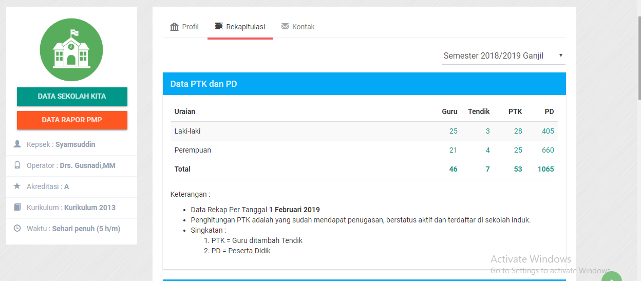
Gambar 2.1 Gambaran data pada Dapodik SMAN 17 Makassar
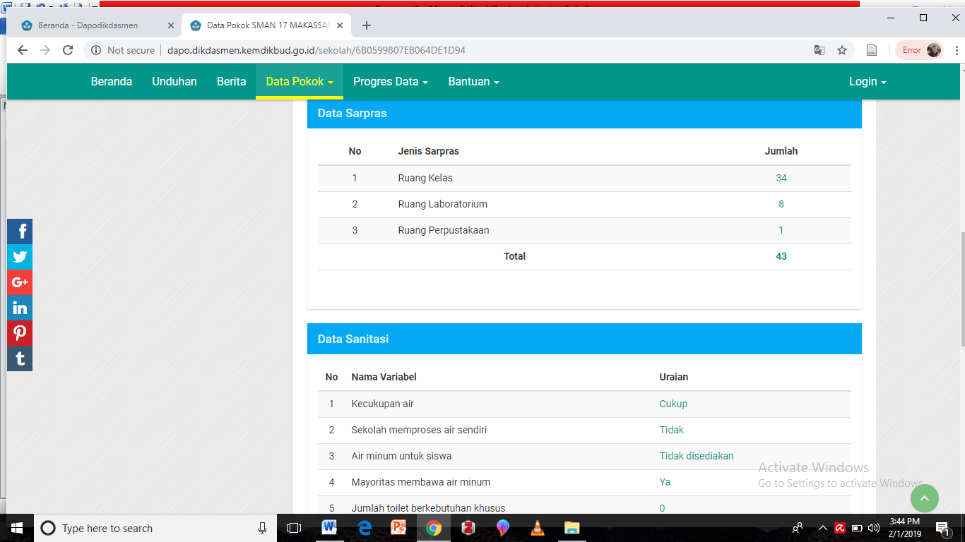
Gambar 2.2 Gambaran data pada Dapodik SMAN 17 Makassar
Gambar 2.3 Gambaran data pada Dapodik SMAN 17 Makassar

- Berkaitan dengan pengelolaan Dana BOS
Pencairan dana BOS dilakukan berdasarkan data yang ada di Dapodik seperti yang dijelaskan oleh operator Dapodik sekolah bahwa “ Terhitungnya dana BOS itu berdasarkan jumlah siswa dari dapodik tapi yang menangani masalah dana BOS itu adalah bendahara dana BOS. Akan tetapi, data-datanya itu dari saya.”
Hal senada disampaikan oleh Kepala Tata Usaha SMAN 17 Makassar bahwa data yang berkaitan dengan dana BOS di ambil dari Dapodik. Berikut hasil wawancara tersebut
“Mengenai dana BOS tentu saja datanya diambil dari Dapodik dikarenakan di Dapodik kan datanya yang paling lengkap dan bisa dipertanggung jawabkan. Sama halnya dengan sertifikasi guru”
- Menertibkan administrasi sekolah
Selain itu, Dapodik berperan penting dalam pendataan data yang akuntabel dan transparan demi ketertiban administrasi sekolah. Seperti yang disampaikan oleh Kepala Sekolah SMAN 17 Makassar dalam wawancara yang saya lakukan pada tanggal 02 November 2018 antara lain:
“Dapodik adalah kewajiban semua sekolah dan harus dilakukan dalam rangka untuk menertibkan administrasi. sehingga kehadiran dapodik itu membantu di dalam pendataan yang lebih akuntabel, lebih transparan dan dapat dipertanggungjawabkan.”
Kepala Tata Usaha sekolah juga menjelaskan secara tidak langsung dengan adanya Dapodik, administrasi di sekolah menjadi lebih teratur dikarenakan data yang ada dalam Dapodik harus sesuai dengan data yang ada pada bagian TU. Berikut hasil wawancara tersebut:
“Jadi di awal tahun ajaran baru itu, kita memang kerjasama bagian kesiswaan dengan pengelola dapodik karena itu harus sinkron data siswa lebih cepat dan lebih awal itu yang paling di utamakan karena disitu berhubungan dengan dana operasional sekolah dan siswa. jadi tidak bisa beda data yang ada di TU dengan di dapodik.”
- Berperan penting dalam Ujian Nasional
Dapodik berperan penting dalam ujian nasional dikarenakan jika ada siswa yang tidak terdaftar namanya di Dapodik, maka otomatis dia tidak dapat mengikuti ujian nasional. Seperti yang disampaikan oleh operator Dapodik antara lain:
“Jika seorang siswa tidak terdaftar namanya di dapodik tidak bisa ujian nasional. kalo ujian sekolah bisa dari dari dapodik datanya meskipun bisa tidak dari dapodik kalo ujjian sekolah karena ada manualnya tapi kalo ujian nasional tidak bisa.”
Hal senada disampaikan oleh Kepala Tata Usaha sekolah
“Ujian online juga yang sudah dilaksanakan dari tahun lalu datanya juga berhubungan dengan Dapodik karena berkaitan dengan jumlah siswa.”

- Berperan dalam Sertifikasi Guru
Dapodik juga berkaitan dengan sertifikasi guru dimana sah atau tidaknya guru untuk medapatkan sertifikasi. Jika terjadi error pada Dapadik maka sertifikasi guru otomatis tidak dapat dicairkan. Hal tersebut dikarena semua data mengenai rombel hingga jam mengajar guru terdapat di Dapodik. Seperti yang disampaikan oleh operator Dapodik:
“Di dapodik juga ini data-data guru melalui ini juga sertifikasi guru dapat, nah disinimi data dapodik ini sahnya lulusnya guru yang berhak mendapatkan sertifikasi karena disini ada jam guru di input, ada rombel dimana guru itu mengajar serta berapa jam. direktorakt pusat itu mengeluarkan sertifikasi guru berdasar dari data di dapodik. jadi kapan dapodik error, guru tidak ada bisa terima sertifikasi, kalo ini tidak bagus, guru tidak bisa terima sertifikasi.”
Hal senada juga disampaikan oleh Kepala Tata Usaha sekolah
Mengenai dana BOS tentu saja datanya diambil dari Dapodik dikarenakan di Dapodik kan datanya yang paling lengkap dan bisa dipertanggung jawabkan. Sama halnya dengan sertifikasi guru
- Berkaitan dengan E-Rapor
Dapodik berkaitan erat dengan E-Rapor dikarenakan E-Rappor berkaitan dengan data siswa dan guru. Sehingga E-Rapor juga mengambil data-data dari Dapodik. Seperti yang disampaikan oleh operator Dapodik sebagai berikut:
“Selain itu, ada dikatakan e-rapor, erapor itu semua linknya ke dapodik, apa yang ada di dapodik nama-nama siswa semua diambil disitu e-rapor, jadi disitulah nilai-nilai siswa, semua guru-guru input nilai dan print rapor malalui itu jadi online itu dari pusat dan dikontrol juga oleh pusat. Guru bisa membuka ada username passwordnya kalo itu untuk e-rapor, ada username guru, wali kelas, admin, ada usernamae siswa di e- rapor dan satu laptop tidak bisa pisah. ini aplikasi tidak bisa pisah harus sama karena aplikasinya juga dari pusat, jadi begitu ada data terbaru dari dapodik, e-rapor ini mengambil data lagi dari dapodik, makanya tidak bisa dipisah”
Kepala Tata Usaha juga menyampaikan bahwa memang terdapat aplikasi E-Rapor di sekolah dan memang sudah digunakan. Berikut hasil wawancara tersebut
“Iya memang ada aplikasi E-Rapor dan memang sudah digunakan. Kalo mengenai datanya diambil darimana dan seperti apa, saya kurang paham. Yang jelas aplikasi memang ada.”
- Beberapa informasi di Dapodik dapat diakses oleh masyarakat umum
Akan tetapi sebenarnya ada juga beberapa informasi umum yang bisa dilihat oleh masyarakat umum misalnya seperti profil sekolah atau jumlah siswa. Seperti yang disampaikan oleh operator Dapodik:
“Informasi yang bisa dilahat oleh orang umum yang umumnya saja, tapi kau tidak bisa masuk ke dalam dan secara mendalam dan bisa tdk bisa mengedit, kalaupun operator juga tidak bisa mengedit ada batas editannya termasuk nama siswa tidak bisa diedit operator harus pusat, kalaopun ada nama salah harus mescan ijazah dan mekalakukan eksen dan mengirim ijazah siswa itu kalo ada perbuhan nama, tidak serta merta operator merobah nama harus ada bukti fisik mana ijazahnya atau kk baru bisa berubah nama. cocok betul kalo kau bisa lihat secara umum tidak bisa kau masuk ke dalam, yang bisa kau lihat hanya jumlah siswa itu, siapa nama kepala sekolahnya. nah sampai disini tidak adami yang bisa kau klik hanya itu karena dikasi batasan (melihat pada gambar)”

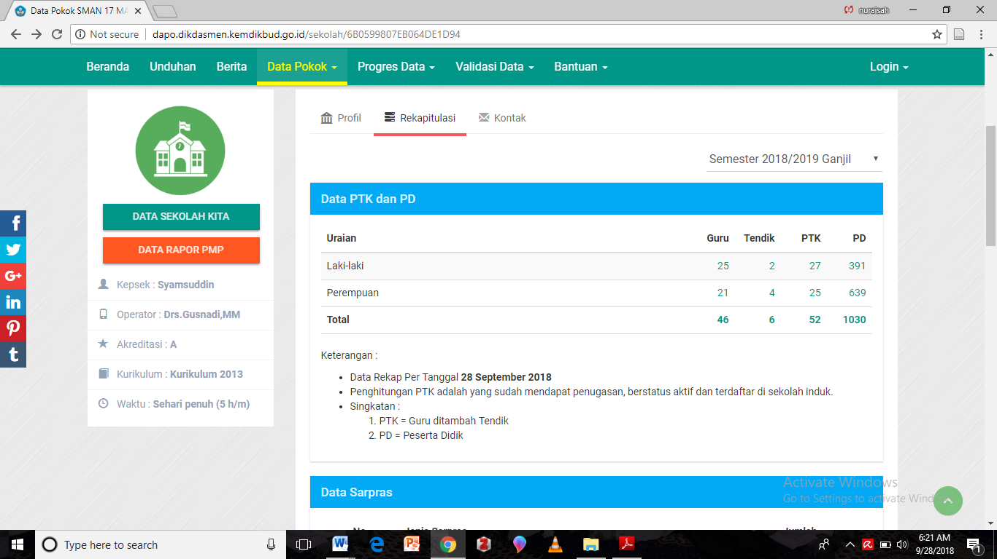 Gambar 2.4 informasi Dapodik yang bisa diakses masyarakat umum
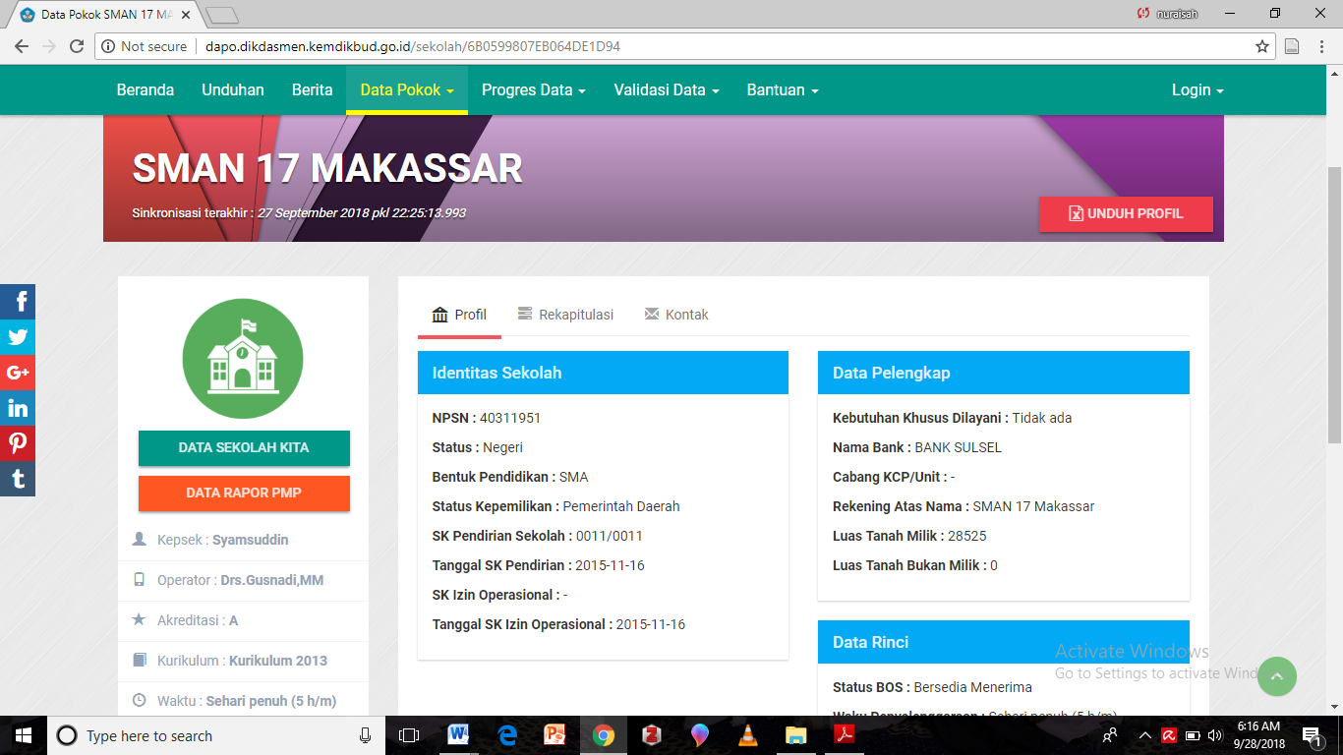
Gambar 2.5 informasi Dapodik yang bisa diakses masyarakat umum

- Website Sekolah
- Tempat Publikasi Sekolah
Sistem Informasi Manajemen berbasis Website Sekolah bermanfaat sebagai tempat publikasi sekolah mengenai kegiatan sekolah atau informasi yang berkaitan dengan sekolah seperti yang disampaikan oleh Operator Website Sekolah SMAN 17 Makassar dalam wawancara yang saya lakukan pada tanggal 29 Oktober 2018 sebagai berikut
“Website sekolah untuk publikasi sebenarnya penting karena orang dari luar Sulawesi selatan ingin mengenal SMAN 17 itu seharusnya lewat Websitenya, Cuma yang menjadi keaadan sekarang kebanyakan sekolah yang punya Website, Websitenya begitu-begitu saja, jadi informasi masih informasi-informasi biasa yang lama tidak terupdate, kalo SMAN 17 sendiri sudah berusaha untuk perbaiki itu. Biasanya kalo ada event atau kegiatan sekolah atau habis terima juara biasanya kita mengupdate, hanya saja saat ini Websitenya lagi build ulang karena Websitenya sebelumnya itu terlalu berat untuk di buka, internetnya cepat tapi Websitenya lambat dibuka makanya di build ulang dan saat ini mulai diisi ulang kembali, dikembalikan isiannya.”
Pernyataan Operator Website Sekolah mengenai manfaat Website Sekolah di atas juga dipertegas oleh Kepala Sekolah SMAN 17 Makassar dalam wawancara yang saya lakukan pada tanggal 2 November 2018 sebagai berikut:
“Bagaimana sekolah dikenal di dunia luar kalo tidak Website. jadi Website itu informasi ke dunia maya dan siapa pun bisa mengakses, sekolah ini keunggulannya apa, prestasinya apa dan lain-lain sebagainya itu adalah salah satu hal yang sangat penting saya kira sebagai sarana informasi dan komunikasi dengan pihak luar sana. Saya kira Website Sekolah sudah dimanfaatkan sebagaimana mestinya walaupun mungkin belum sempurna yah tetapi memang semua sekolah itu wajib seharusnya memiliki Website dan memang seharusnya itu di update terus terutama tentang hal-hal yang segera kita lakukan dalam rangka untuk menginformasikan tentang kegiatan-kegiatan sekolah dan lain-lain sebaginya pada public.”

- Digunakan dalam Ujian Online setiap semester
Selain sebagai tempat publikasi informasi kegiatan yang dilakukan oleh sekolah, Website Sekolah SMAN 17 juga digunakan sebagai sarana dalam melaksanakan Ujian Online yang dilakukan oleh sekolah setiap semester seperti yang disampaikan oleh Operator Website Sekolah antara lain:
“Fungsi utamanya sebenarnya bukan di beritanya tapi malah di ujian onlinennya setiap semester. semester ini kan sudah bersiap lagi dan sampai sekarang ini masih aktif. soal-soal yang ada didalamnya masih soal-sola lama, nanti mau ujian lagi baru di uploud ulang lagi soalnya.”
Kepala Sekolah SMAN 17 juga menyampaikan bahwa ujian semester dilaksanakan melalui Website sekolah dan telah dijalankan oleh sekolah. Berikut hasil wawancara tersebut:
“Website itu juga salah satu sarana yang kita gunakan untuk ujian online dan sudah berjalan dan dipake juga dalam ujian semester kemarin.”
- Me-link ke laman atau aplikasi lain
Website sekolah memiliki banyak fitur yang tersedia seperti yang dijelaskan oleh Operator Website Sekolah antara lain:
  - e-panrita dimana link aplikasi ini digunakan untuk absensi guru meskipun sebenarnya tidak terlalu digunakan oleh guru dikarenakan aplikasi tesebut bisa diakses melalui aplikasi yang bisa di download oleh guru
  - Guru pembelajar dimana link ini menghungkan ke situs dinas pendidikan.
  - Link untuk menghungkan langsung ke situs Dapodik
  - Website portal sebagai tempat untuk mengakses berita-berita
Berikut hasil wawancara tersebut:
“Kalo login yang seperti ini nih (menunjuk e-panrita) untuk absensi guru , masing-masing sebenarnya tidak terlalu dipake yang di Website dikarenakan ini aplikasi ada di hp, jadi biasanya guru masing-masing absennya lewat hpnya, ada aplikasi hpnya jadi jarang dipake. kalo ini yang guru pembelajar sebenarnya terhubung ke situsnya dinas pendidikan, kemudian dapodik seharusnya dihugungkan ke dapodik tapi kan dapodiknya pakai laptop jadi tidak bisa di hubungkan kesitu, jadi paling kalo anda klik ini ada linknya, yang biasa dipake yang ujian online, ini kan berita-berita saja (menunjuk yang bagian Website portal)”

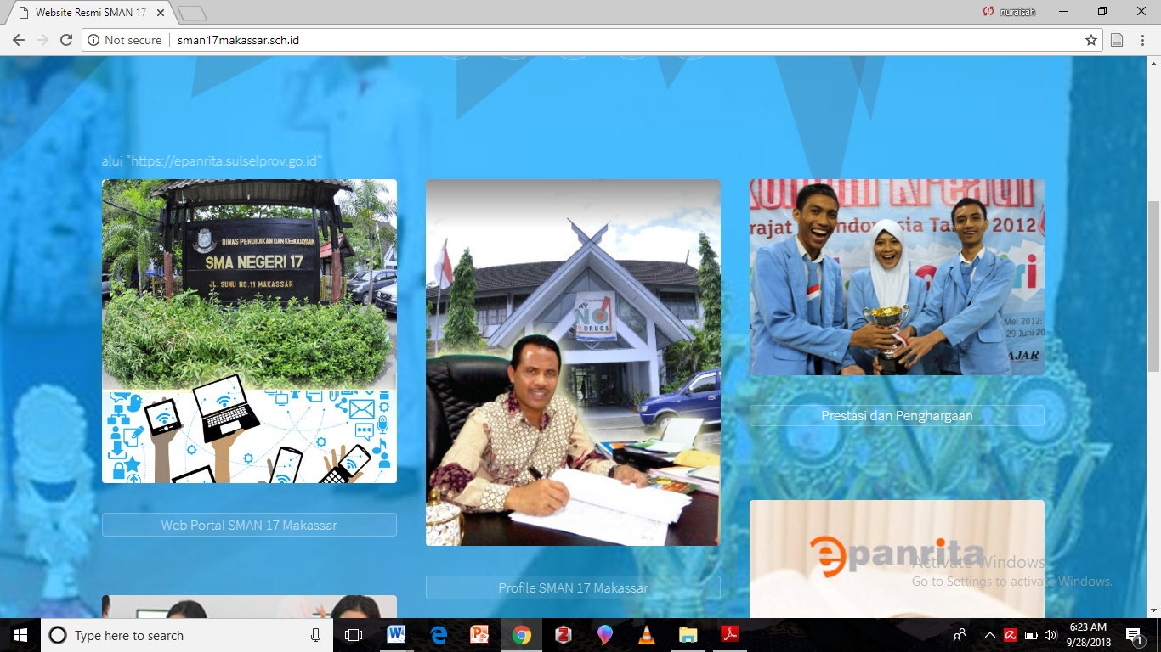
Gambar 2.6 Tampilan Website Sekolah SMAN 17 Makassar
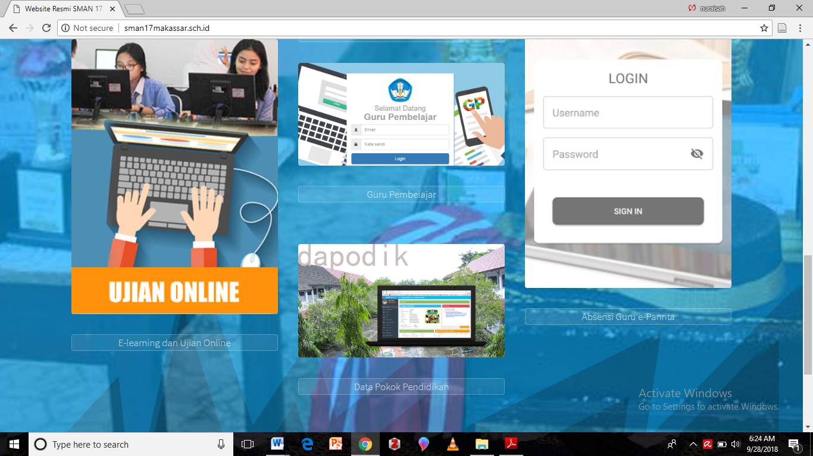
Gambar 2.7 Tampilan Website Sekolah SMAN 17 Makassar
Ditambahkan lagi bahwa dari fitur-fitur yang dijelaskan, selain ujian online dan news atau berita-berita, Website Sekolah hanya berfungsi untuk melink ke aplikasi seperti yang disampaikan dalam hasil wawancara berikut:
“Website ada ada untuk me link ke beberapa aplikasi yang digunakan di sekolah, tidak langsung bilang Websitenya mau dipake tapi melink ke beberapa aplikasi keculai ujian online dan newsnya.”
- Sarana Komunikasi Sekolah
Terakhir Kepala Sekolah SMAN 17 Makassar menegaskan pentingnya Dapodik dan Website Sekolah sebagai sarana komunikasi sekolah. Berikut hasil wawancara tersebut:
“Website sekolah dan dapodik itu adalah sarana komunikasi sekolah dengan pengguna jasa sekolah kita , dengan pemerintah dan lain-lain sebagainya artinya semua stakeholder”

Faktor Pendukung dan Penghambat SIM berbasis Dapodik dan Website Sekolah
Faktor pendukung Implementasi SIM berbasis Dapodik dan Website Sekolah adalah perangkat keras yaitu laptop/komputer yang memadai seperti yang disampaikan oleh operator Dapodik sekolah sebagai berikut
“Laptop yang mendukung karena memori yang besar dan laptopnya selalu mengambil yang diatas 10 jt jadi kualiatasnya memang terjamin.”
Faktor pendukung lainnya yaitu jaringan internet yang tersedia di sekolah. Hal tersebut di sampaikan oleh Operator Website Sekolah sebagai berikut:
“ Jaringan internetnya lancer jadi tidak bermasalah dengan koneksi meskipun terkadang drop karena terlalu banyak yang mengakses”
Hal senada juga disampaikan oleh Kepala Tata Usaha sekolah bahwa faktor pendukung yaitu sarana dan prasarana yang dimiliki oleh sekolah sudah memadai dan jaringan sekolah juga cukup lancar
“Mengenai faktor pendukung tentu saja sarana dan prasarana yang kita miliki sudah cukup memadai seperti kita memiliki komputer yang kamu bisa sendiri dan jaringan juga cukup lancer”

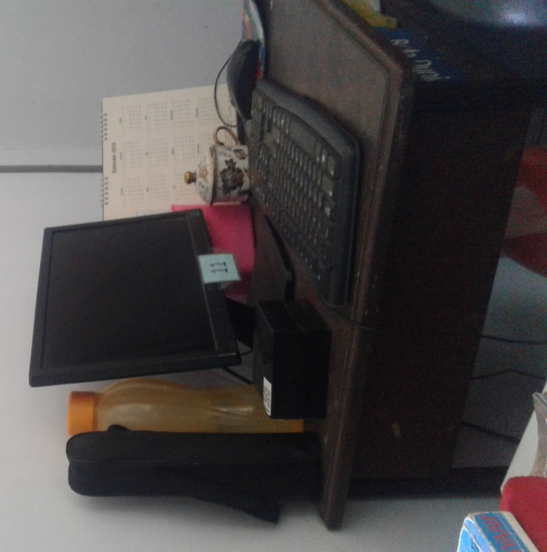
2.8 Gambaran Sarana Prasarana SMAN 17 Makassar
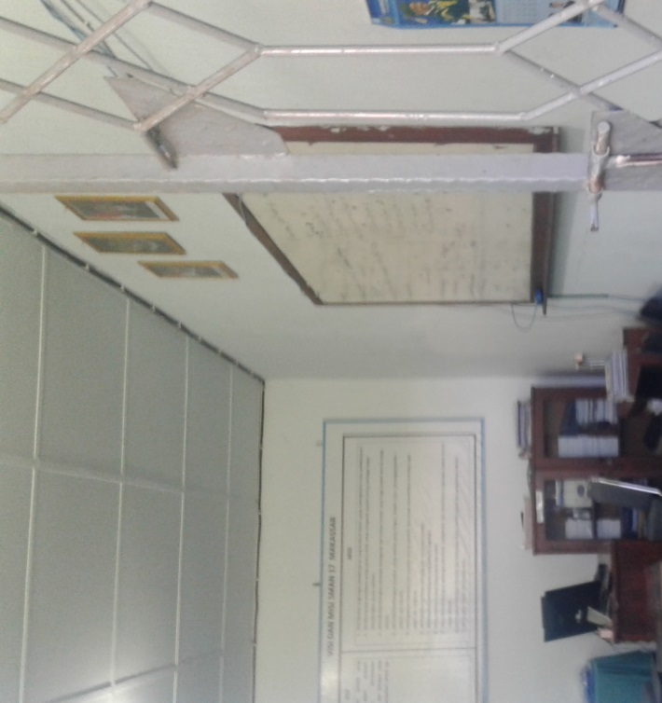
2.9 Gambaran Sarana Prasarana SMAN 17 Makassar

Kemudian mengenai faktor penghambat disampaikan oleh operator Dapodik sekolah yaitu meskipun terdapat jaringan internet sekolah akan tetapi jaringan biasa drop saat akan melakukan sinkronisasi data . Berikut hasil wawancara tersebut:
“Jadi jaringan biasa drop jadi biasanya keluar sekolah seperti Telkom untuk melakukan sinkron data. biasa drop karena banyak siswa yang juga memakai jaringan sekolah”
Lebih lanjut faktor penghambat lainnya berkaitan dengan data yang akan di input yang tidak valid atau tidak lengkap seperti yang disampaikan oleh operator Dapodik sekolah bahwa “Faktor penghambatnya terkadang ada data yang tidak valid masuk kedalam Dapodik atau faktor penghambat lainnya yaitu kelengkapan data misalnya data dari bagian Sarpras dan lain-lain. Sehingga harus di input ulang masuk lagi ke Dapodik”
Selain itu faktor penghambat lainnya berkaitan dengan Sumber Daya Manusia seperti yang disampaikan oleh operator Website Sekolah bahwa “ Tidak ada petugas khusus yang melakukan update artikel”

PEMBAHASAN
Berdasarkan hasil penelitian yang telah dilakukan yakni melalui wawancara, dan dokumentasi, peneliti akan membahas hasil temuan di lapangan mengenai gambaran implementasi Sistem Informasi Manajemen di SMAN 17 Makassar yang meliputi 1) pemanfaatan SIM berbasis Dapodik dan Website Sekolah 2) pengelolaan SIM berbasis Dapodik dan Website Sekolah 3) faktor pendukung dan penghambat

Pengelolaan SIM berbasis Dapodik dan Website Sekolah
Hasil penelitian memperlihatkan bahwa terdapat pengelola khusus yang menangani Dapodik dan Website Sekolah, akan tetapi tidak tercantum secara resmi dalam struktur organisasi sekolah serta tidak ada Standar Operasional atau tupoksi operator yang diatur oleh sekolah. Sedangkan untuk kriteria sendiri, tidak ditetapkan secara khusus yang terpenting mampu menguasai dan paham mengenai komputer.
Selain itu berkaitan dengan sosialisasi atau penyebaran informasi, berdasarkan hasil penelitian menujukkan bahwa tidak ada kegiatan khusus yang dilakukan oleh sekolah berkaitan dengan hal tersebut.
Kemudian terkait dengan pengawasan dan evaluasi, dari hasil penelitian menujukkan aplikasi Dapodik dilakukan pengawasan dan evaluasi langsung dari dinas pendidikan provinsi, sedangkan Website Sekolah pengawasan dan evaluasi hanya dilakukan oleh kepala sekolah. Akan tetapi tidak ada jadwal atau mekanisme tertulis mengenai pengawasan dan evaluasi yang akan dilakukan.
Adisasmita (2011:22) mengemukakan bahwa, “Pengelolaan bukan hanya melaksanakan suatu kegiatan, akan tetapi merupakan rangkaian kegiatan yang meliputi fungsi-fungsi manajemen, seperti perencanaan, pelaksanaan, dan pengawasan untuk mencapai tujuan secara efektif dan efisien.”
Dari hasil penelitian dan teori mengenai pengelolaan maka dapat disimpulkan bahwa pengelolaan Sistem Informasi Manajemen di SMAN 17 Makassar belum berjalan dengan baik hal itu dapat dilihat dari tidak ada perencanaan yang dilakukan seperti tidak terdapat Standar Operasional serta peraturan yang mengatur tugas dan pokok operator Dapodik dan Website sekolah. Kemudian berkaitan dengan pengawasan dan evaluasi tidak dilakukan secara terstruktur dan tidak ada dokumen yang tentang mekanisme pengawasan dan evaluasi yang akan dilakukan.

Pemanfaatan SIM berbasis Dapodik dan Website Sekolah
Hasil penelitian memperlihatkan bahwa Dapodik sebagai pendukung Sistem Informasi Manajemen di SMAN 17 Makassar telah dimanfaatkan sebagaimana mestinya. Berikut ulasannya
- Mampu memenuhi banyaknya informasi dikarenakan di dalam Dapodik sendiri terdapat informasi mengenai sekolah, kepala sekola, guru, staf sekolah, siswa, orangtua siswa, hingga alumni.
- Mampu memenuhi kualitas informasi yang actual dan akurat dikarenakan Dapodik sendiri secara berkala dilakukan pengupdatan dan jika ada kesalahan bahkan titik atau koma saja, operator tidak bisa langsung melakukan perubahan akan tetapi harus melapor dengan mengikuti prosedur yang telah ditetapkan sehingga informasi yang ada di Dapodik dapat dipertanggung jawabkan kebenarannya.
- Dapodik digunakan dalam pengambilan keputusan dan pengambilan kebijakan dapat dilihat dari hasil penelitian bahwa Dapodik berperan penting dalam ujian nasional hingga sertifikasi guru. Dimana jika siswa yang akan mengikuti ujian nasional harus terdaftar namanya di Dapodik dan jika terjadi error di Dapodik, maka sertifikasi guru tidak akan dicairkan. Selain itu, Dapodik juga digunakan dalam pencairan dana BOS sekolah.
- Dapodik mampu menyediakan informasi bagi internal maupun eksternal sekolah. Hanya saja pihak eksternal seperti masyarakat umum hanya mampu mengakses beberapa informasi saja yang bersifat umum.
Hasil penelitian menunjukkan bahwa Website Sekolah digunakan sebagai alat publikasi sekolah seperti berita-berita mengenai sekolah, event atau prestasi sekolah dan dilakukan pengaupdatan secara berkala. Akan tetapi, fungsi Website Sekolah sendiri lebih diutamakan untuk digunakan dalan Ujian Online yang dilakukan setiap semester. Hal tersebut menunjukkan bahwa Website Sekolah juga dimanfaatkan dalam manajemen sekolah.
Berdasarkan pendapat dari Darmawan dan Fauzi (2013:7) menggambarkan manfaat SIM dengan memberikan gambaran mengenai karakteristik SIM itu sendiri antara lain
- Kuantitas informasi
- Kualitas informasi
- Informasi yang aktual
- Informasi yang relevan atau sesuai
- Ketepatan informasi
- Kebenaran informasi
Lebih lanjut Raymon Mc.Leod (Rochaety dkk, 2011:13) juga menggambarkan manfaat SIM dalam peranannya sebagai sistem informasi dalam proses manajemen antara lain
- Menyediakan informasi untuk menunjang proses pengambilan keputusan yang dilakukan manajemen.
- Menyediakan informasi yang bersifat internal
- Menyediakan informasi bagi orang‐orang selain manajer, seperti sistem informasi antar organisasi, masyarakat umum, pemerintah, dan sebagainya
Selain itu disampaikan pula oleh (Rochaety, 2011:13) bahwa sistem informasi manajemen pendidikan sangat diperlukan sebagai bahan masukan bagi para pengambil kebijakan bidang pendidikan. dengan demikian, dalam menetapkan kebijakan memiliki nilai tambah yang sangat berharga bagi pengembangan dunia pendidikan umumnya
Dari hasil penelitian dan teori menunjukkan bahwa pemanfaatan Sistem Informasi Manajemen berbasis Dapodik dan Website sekolah berjalan dengan cukup baik dapat terlihat dengan dimanfaatkannya aplikasi Dapodik dalam pelaksaan beberapa kebijakan seperti penggunaan dan BOS, ujian nasional hingga sertifikasi guru. Sedangkan Website Sekolah sendiri digunakan sebagai publikasi berita-berita mengenai sekolah serta dimanfaatkan dalam ujian online semester sekolah.

Faktor Pendukung dan Penghambat SIM berbasis Dapodik dan Website Sekolah
Hasil penelitian memperlihatkan bahwa faktor pendukung Implementasi SIM di SMAN 17 Makassar adalah perangkat keras yang dimiliki dan sudah memadai dan layak. Serta terdapat jaringan internet sekolah atau jaringan komputer.
Sedangkan faktor penghambatnya yaitu meskipun telah memiliki jaringan internet akan tetapi terkadang jaringan tersebut terkadang mengalami masalah dikarenakan terlalu banyak yang mengakses termasuk siswa. Selain itu, faktor penghambat lainnya yaitu pada sumber daya manusianya seperti tidak ada yang ditugaskan khusus untuk mengupdate artikel serta faktor penghambat lainnya yaitu terdapat pada data yang terkadang tidak lengkap atau valid.
Teori mengenai faktor pendukung atau komponen yang mendukung Sistem Informasi Manajemen disampaikan oleh Darmawan & Fauzi (2013:27) bahwa
Sistem Infromasi memiliki 5 komponen utama pembentuk yaitu kompenen perangkat keras (hardware), komponen perangkat lunak (software), komponen sumber daya manusia (brainware), komponen jaringan komputer (netware) dan komponen sumber daya data (dataware)
Kemudian teori diatas secara lebih rinci dijelaskan oleh Ais Zakiyudin (Zakiyudin, 2011:9) antara lain
- Perangkat keras (hardware), mencakup peranti-peranti fisik seperti komputer dan printer.
- Perangkat lunak (software) atau program, yaitu sekumpulan instruksi yang memungkinkan perangkat keras untuk memproses data.
- Basis Data (database), adalah sekumpulan table, hubungan dan lain-lain yang berkaitan dengan penyimpanan data.
- Prosedur, adalah sekumpulan aturan yang dipakai untuk mewujudkan pemrosesan dan pembangkitan keluaran yang dikehendaki.
- Personil atau orang adalah semua pihak yang bertanggungjawab dalam pengembangan sistem informasi, pemrosesan dan penggunaan keluaran sistem informasi.
- Jaringan komputer dan komunikasi data, merupakan sistem penghubung yang memungkinkan sumber dipakai secara bersama atau diakses oleh sejumlah pemakai.
Dari hasil penelilitian dan teori maka dapat disimpulkan bahwa faktor pendukung Sistem Informasi Manajemen berbasis Dapodik dan Website sekolah adalah perangkat keras yang dimiliki cukup memadai sedangkan faktor penghambatnya yaitu kekuatan jaringan internet yang dimiliki sekolah serta kurangnya sumber daya manusia yang dimiliki oleh sekolah.

BAB V

KESIMPULAN DAN SARAN

Kesimpulan
Berdasarkan hasil penelitian dan pembahasan disimpulkan bahwa
- Pengelolaan Sistem Informasi Manajemen berbasis Dapodik dan Website Sekolah terlihat belum maksimal dikarenakan tidak adanya pegorganisasian secara jelas dan tertulis seperti dalam struktur organisasi sekolah. Serta tidak ada Standar Operasional atau kebijakan sekolah yang mengatur. Terdapat petugas yang secara khusus menangani masalah Dapodik dan Website Sekolah. Akan tetapi tidak ada kebijakan sekolah yang mengatur mengenai tugas pokok dan fungsi operator tersebut secara resmi.
- Pemanfaatan Sistem Informasi Manajemen berbasis Dapodik dan Website Sekolah dapat terlihat dengan dimanfaatkannya aplikasi Dapodik dalam pelaksaan beberapa kebijakan seperti penggunaan dan BOS, ujian nasional hingga sertifikasi guru. Sedangkan Website Sekolah sendiri digunakan sebagai publikasi berita-berita mengenai sekolah serta dimanfaatkan dalam ujian online semester sekolah.
- Faktor pendukung Implementasi SIM di SMAN 17 sendiri adalah perangkat keras yang tersedia seperti laptop dengan kualiatis yang baik serta sekolah memiliki jaringan internet. Sedangkan faktor penghambat terdapat pada jaringan sekolah yang biasa drop karena terlalu banyak yang mengakses dan kurang sumber daya manusia yang dimiliki oleh sekolah.

Saran
Berdasarkan permasalahan yang dibahas penulis dalam penelitian ini yaitu mengenai gambaran implementasi sistem informasi manajemen di sekolah dengan fokus masalah pemanfaatan dan pengelolaan sistem informasi manajemen berbasis Dapodik dan Website Sekolah, maka penulis memberikan saran-saran sebagai berikut:
- Bagi pihak sekolah, sistem informasi manajemen khususnya yang berbasis Dapodik dan Website Sekolah dari segi pemanfaatannya telah berjalan dengan cukup baik, akan tetapi perlu dibenahi terkait pengelolaanya seperti memasukkan dalam struktur organisasi sekolah dan menetapkan standar operasional serta tugas pokok dan fungsinya sehingga pengelolaan tersebut terarah dan professional.
- Bagi pihak sekolah, agar sekiranya bisa melakukan sosialisasi menganai Website Sekolah khususnya kepada orang tua siswa sehingga mampu lebih memaksimalkan fungsi Website Sekolah.
- Pihak sekolah mengembangkan sistem administrasi sekolah berbasis Website sekolah dalam rangka efisiensi dan akuntabilitas sekolah.
- Optimalisasi konten Website supaya dapat mengoptimalkan layanan sekolah.

DAFTAR PUSTAKA

Abdulloh, R. 2016. Easy and simple Website Programming. Jakarta: Elex Media Komputindo.
Adi Sasmita., R. 2011. Pengelolaan Pendapatan dan Anggaran Daerah. Yogyakarta: Graha Ilmu.
Asmani, Jamal Ma’mur. 2011. Tips Efektif Pemanfaatan Teknologi Informasi dan Komunikasi dalam Dunia Pendidikan. Jogjakarta: DIVA Press
Al-Jufri, H.2011. Sistem Informasi Manajemen. Jakarta: Smart Grafika.
Bekti, B. H. 2015. Mahir Membuat Website dengan Adobe Dreamweaver CS6, CSS dan JQuery. Yogyakarta: ANDI.
Darmawan, D., & Fauzi, K. N. 2013. Sistem Informasi Manajemen. Bandung: PT Remaja Rosdakarya Offset.
Hariyanto, A. 2015. Membuat Website Profil Sekolah + PPDB Online. Yogyakarta: Lokomedia.
Ibrahim. 2015. Metedologi Penelitian Kualitatif. Bandung: Alfabeta.
Milles & Hubermen. 2012. Analisis Data Kualitatif. Jakarta : UI- Press.
Moleong, L. J. 2007. Metedologi Penelitian Kualitatif. Bandung: Remaja Rosdakarya.
Rochaety, E. d. 2011. Sistem Informasi Manajemen Pendidikan. Jakarta: Pt Bumi Aksara.
Rusman, Kurniawan, D., & Riyana, C. 2011. Pembelajaran Berbasis Teknonologi Informasi dan Komunikasi Mengembangkan Profesionalitas Guru. Jakarta: PT RajaGrafindi Persada.
Saondi, O. 2014. Membangun Manajemen Pendidikan Berbasis Sistem Informasi. Bandung: PT Refika Aditama.
Siagian, S. P. 2014. Sistem Informasi Manajemen. Bandung: Bumi Aksara.
Sugiono. 2016. Metode Penelitian Kuantitatif, Kualitatif, dan R&D. Bandung: Alfabeta.
Sutabri, T. 2016. Sistem Informasi Manajemen. Yogyakarta: CV Andi Offset.
Zakiyudin, A. 2011. Sistem Informasi Manajemen. Jakarta: Mitra Wacana Media.
Peraturan Pemerintah Republik Indonesia Nomer 11 tahun 2008 tentang Informasi dan Transaksi Elektronik
Peraturan Menteri Pendidikan Nasional Nomor 20 Tahun 2006 Pasal 4 Point H Tentang Rincian Tugas Unit Kerja Dilingkungan Inspektorat Jenderal
Permendikbud No 79 Tahun 2015 tentang Data Pokok Pendidikan
Peraturan Menteri Komunikasi Dan InformaTIKa Republik Indonesia Nomortahun 2017 Tentang Penyelenggaraan Portal Dan Situs Website Badan Pemerintahan
Aldarbesti, Hassan & Saxena, J.P. 2014. Management Information System for Education, (Online). Vol.4 No.1, www.iosrjournals.org, (diakses 13 Desember 2017)
Ahmad, Laode Ismail & Ristati Sinen. 2017. Penerapan Sistem Informasi Manajemen Pendidikan Dalam Proses Pembelajaran Di Smp Negeri 21 Makassar (Online) Vol 1 No. 2. Jurnal Idaarah (diakses 5 Juli 2018)
Wahyuni, Nourma dkk. 2018. Analisis Perbandingan Sistem Data Pokok Pendidikan ( Dapodik ) Tingkat Smk (Online) Vol 1 No. 2. Jurnal Sistem Informasi (diakses 10 Januari 2019)
Fitriah, Fifi. 2011. Penerapan Sistem Informasi Manajemen Pendidikan dalam Meningkatkan Pelayananan Sekolah Terhadap Masyarakat pada Website SMA Bakti Mulya 400. Skripsi, Jakarta, Fakultas Ilmu Tarbiyah dan Kependidikan: UIN Syarif HIdayatullah Jakarta.
Hadi, Khusnul. 2011. Optimalisasi Penerapan Sistem Informasi Manajemen dalam Penigkatan Layanan Pendidikan di SMA Semesta Kota Semarang. Skripsi, Semarang, Fakultas Tarbiyah: Institut Agama Islam Negeri Walisongo.
Hasan, Mochamad Ridwan. 2014. Sistem Informasi Manajemen berbasis ICT dalam meningkatkan Efektivitas Kegiatan Belajar Mengajar dan Administrasi di Sekolah Islam.Tesis. Malang: Program Magister Manajemen Pendidikan Islam Sekolah Pascasarjana Universitas Islam Negeri Maulana Malik Ibrahim Malang
Suryanta, Jaka. 30 April 2013. Tujuan dan Manfaat Website Bagi Sekolah. https://www.kompasiana.com/suryantajaka/552fb0ee6ea834751b8b4569/tujuan-manfaat-Website-bagi-sekolah diakses pada tanggal 10 Januari 2019

L
A
M
P
I
R
A
N

